
UNIVERSIDAD AUTÓNOMA DE CHIHUAHUA
COORDINACIÓN GENERAL DE TECNOLOGÍAS DE INFORMACIÓN
DEPARTAMENTO DE SISTEMAS DE INFORMACIÓN

MANUAL DEL USUARIO
SISTEMA DE ADMINISTRACIÓN DE ANÁLISIS CLINICOS 1.0.0

ÍNDICE

MECANISMO DE BUSQUEDA E INGRESO DE DATOS 4
Botones usados para los mecanismos de búsqueda e ingreso de datos 6
Tipos de barras de estado 8
INICIO DEL SISTEMA 9
Botones usados para el ingreso al sistema 9
Para poder acceder al Sistema de Administración de Análisis Clínicos 9
INTERFAZ PRINCIPAL 11
Componentes de la interfaz principal 11
COMPONENTES DEL MENÚ ADMINISTRACIÓN 13
Para poder Salir del sistema 13
Para poder acceder al submenú Usuarios (Catalogo de Usuarios) 13
USUARIOS 14
COMPONENTES DEL MENÚ CATALOGOS 16
DEPARTAMENTOS 17
Departamento 18
Asignación de Exámenes a Departamento 19
EXÁMENES 20
Para poder acceder al Submenú Exámenes 20
Exámenes 21
Intervalos 22
Métodos 23
Especimenes 24
Unidades de Medida 25
Grupos 26
Asignación de Intervalos a Exámenes 27
Valores de los Exámenes 28
Agrupador de Exámenes 29
Antibiogramas 30
ANÁLISIS SUBROGADO 31
Análisis Subrogado 31
Para poder acceder al Submenú Análisis Subrogado 31
Catálogos de Exámenes Subrogados 33
PACIENTES 34
Para poder acceder al Submenú Pacientes 34
MÉDICOS 36
Para poder acceder al Submenú Médicos 36
EMPRESAS 38
Para poder acceder al Submenú Empresas 38
COMPONENTES DEL MENÚ COTIZACIONES 40
COTIZACIONES 40
Para poder acceder al Submenú Cotizaciones 40
COMPONENTES DEL MENÚ SOLICITUDES 43
SOLICITUDES 43
Para poder acceder al Submenú Solicitudes 43
CAPTURA RESULTADOS 47
Para poder acceder al Submenú Captura Resultados 47
AUTORIZACIÓN DE SOLICITUDES 50
Para poder acceder al Submenú Autorización Solicitudes 50
COMPONENTES DEL MENÚ EXAMEN MÉDICO 54
CAPTURA RESULTADO EXAMEN MÉDICO ¡Error! Marcador no definido.
Para poder acceder al Submenú Captura Resultado Examen Médico 55
COMPONENTES DEL MENÚ CONSULTAS Y REPORTES 59
HOJA DE TRABAJO 59
Para poder acceder al Submenú Hoja de Trabajo 59
ANÁLISIS SUBROGADO 62
Para poder acceder al Submenú Hoja de Trabajo 62
ESTADÍSTICAS 65
Para poder acceder al Submenú Estadísticas 65
COMPONENTES DEL MENÚ AYUDA 68
ACERCA DE 68
Para poder acceder a Acerca de 68
MANUAL DE USUARIO 70
Para poder acceder al Manual del Usuario 70

MECANISMO DE BUSQUEDA E INGRESO DE DATOS

Los campos de captura de datos deben ser alimentados y se debe presionar <enter> sobre ellos para que sean validados; cuando el sistema encuentra esos datos como ya registrados nos recuperará el resto de la información que requiere la pantalla, en caso de no encontrarlo el sistema comprende la validación como un nuevo conjunto de datos a registrar y pide que se capture el resto de la información.

Ejemplo: A continuación se escribe el nombre de un registro que ya existe:

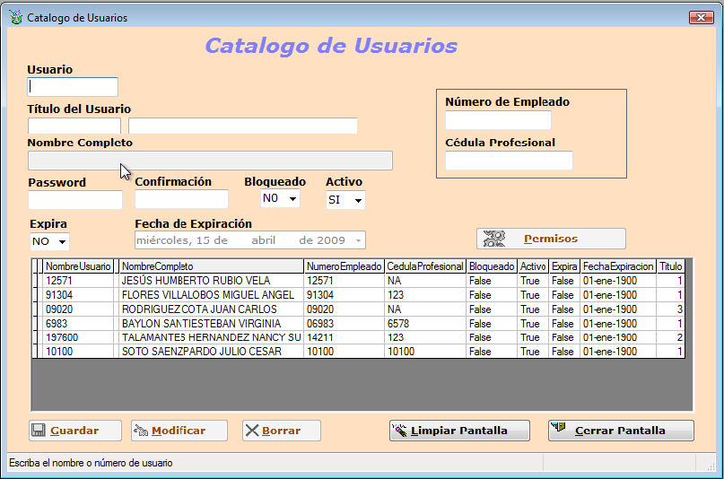

Después de dar <enter> el sistema recupera los datos del registro y nos da la opción de modificar o eliminar el registro:

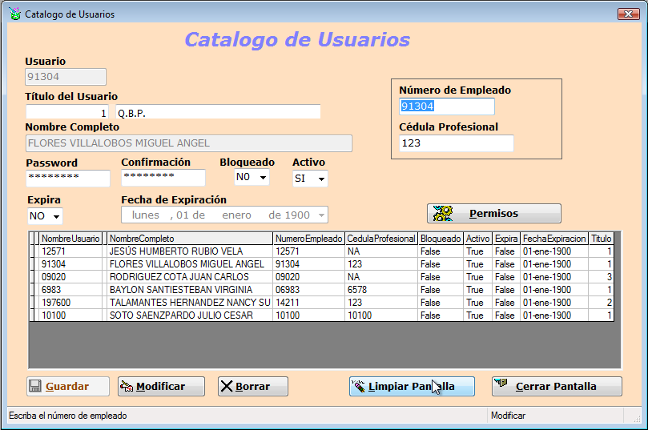

En caso de que se teclee un dato no existente, el sistema da la opción de guardar un nuevo registro solicitando el resto de la información necesaria:

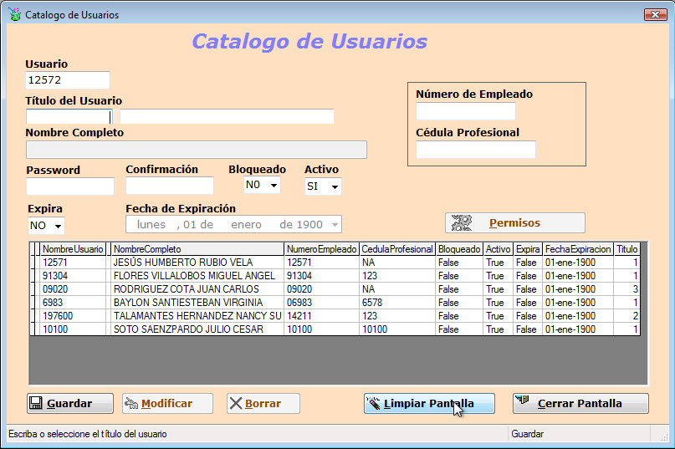

Otro mecanismo de búsqueda es la tabla de información que contiene todos los registros almacenados con anterioridad y al hacer <clic> sobre uno de ellos el sistema recupera toda la información del registro y la coloca en pantalla de la misma forma como si se hubiera tecleado un registro ya existente en los campos de información.

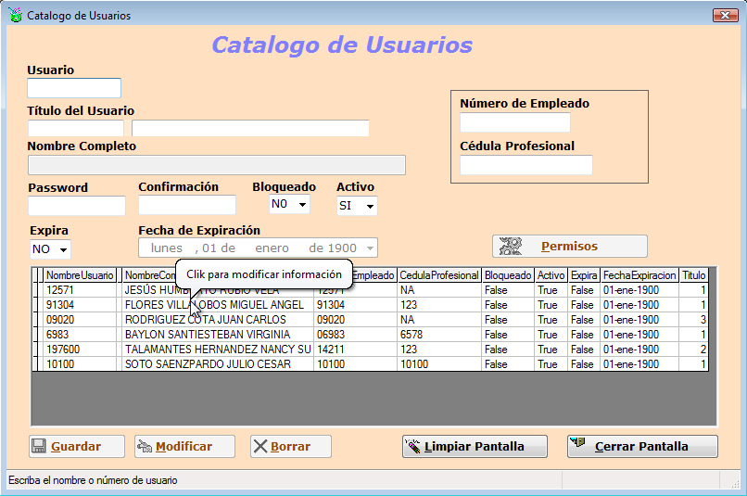

Botones usados para los mecanismos de búsqueda e ingreso de datos

: Almacena un nuevo registro.

: Actualiza un registro existente.

: Elimina un registro existente.

: Limpia la captura actual de los campos de la pantalla.

: Crea un reporte para consulta o impresión.

: Cierra la pantalla actual del sistema.

Componente de Búsqueda: este campo nos permite obtener los datos de un catálogo ya registrado, esta dividido en dos partes, la primera esta destinada para la clave del registro y la segunda para la descripción, su forma es la siguiente:

La utilidad de este componente es la búsqueda de información y funciona de la siguiente manera:

- Si conocemos la clave del registro podemos teclearla en el campo destinada para ella y presionar <enter>

- En caso de no conocer la clave, es necesario presionar <enter> en el campo de la clave sin haber introducido ningún dato y el sistema mostrara una lista de valores cerrada que el usuario deberá abrir dando <clic> en el triangulo del extremo derecho y seleccionar uno de los valores de la lista

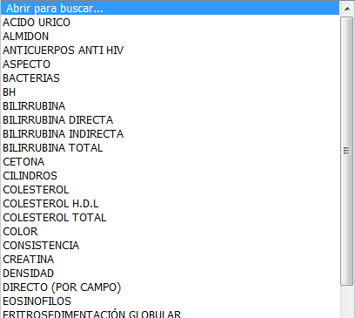

Tipos de barras de estado

Barra de estado del menú principal: Se encuentra dividida en cuatro secciones, sección 1, sección 2, sección 3, sección 4:

Sección 1
Sección 2
Sección 3
Sección 4

Sección 1: Despliega el usuario que ingreso al sistema.

Sección 2: Despliega el nombre del sistema.

Sección 3: Despliega la versión del submódulo.

Sección 4: Despliega la fecha y la hora en un formato largo.

Barra de estado de interfaces de captura: Se encuentra dividida en dos secciones, sección 1 y sección 2:

Sección 1
Sección 2
Sección 1: Despliega mensajes de ayuda referente al proceso actual.

Sección 2: Despliega un mensaje con la acción efectuada de acuerdo con las indicaciones del usuario. Por ejemplo al momento de agregar un registro, se desplegaría “Guardar”.

INICIO DEL SISTEMA

Mostrar el icono de accesos al sistema (Pantalla)

Al iniciar el sistema aparecerá una pantalla donde se muestran los datos generales del sistema, así como los campos de acceso.

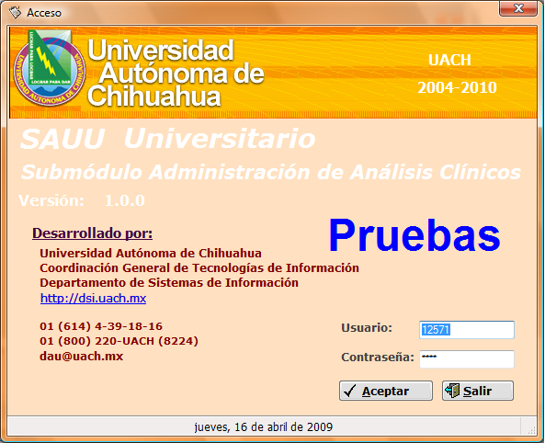

Botones usados para el ingreso al sistema

: Presione el botón de aceptar para entrar a la interfaz principal del Sistema de Administración de Análisis Clínicos.

: Presione el botón de Salir para cerrar la aplicación sin cargar la interfaz principal.

Para poder acceder al Sistema de Administración de Análisis Clínicos

1. Ingrese el nombre de Usuario y presione <enter >.
2. Ingrese la contraseña y presione <enter>.
3. Presione el botón de Aceptar, si la información es correcta usted ingresara al sistema de lo contrario el sistema mostrara los siguientes mensajes de error; en caso de que la contraseña sea incorrecta, le mostrara este mensaje:

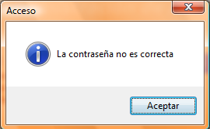

En caso de que el nombre de usuario sea incorrecto, mostrara el siguiente mensaje:

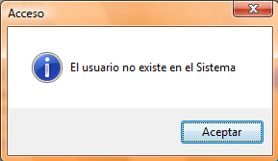

Por lo que será necesario ingresar de nuevo los datos según sea el caso.

.

INTERFAZ PRINCIPAL

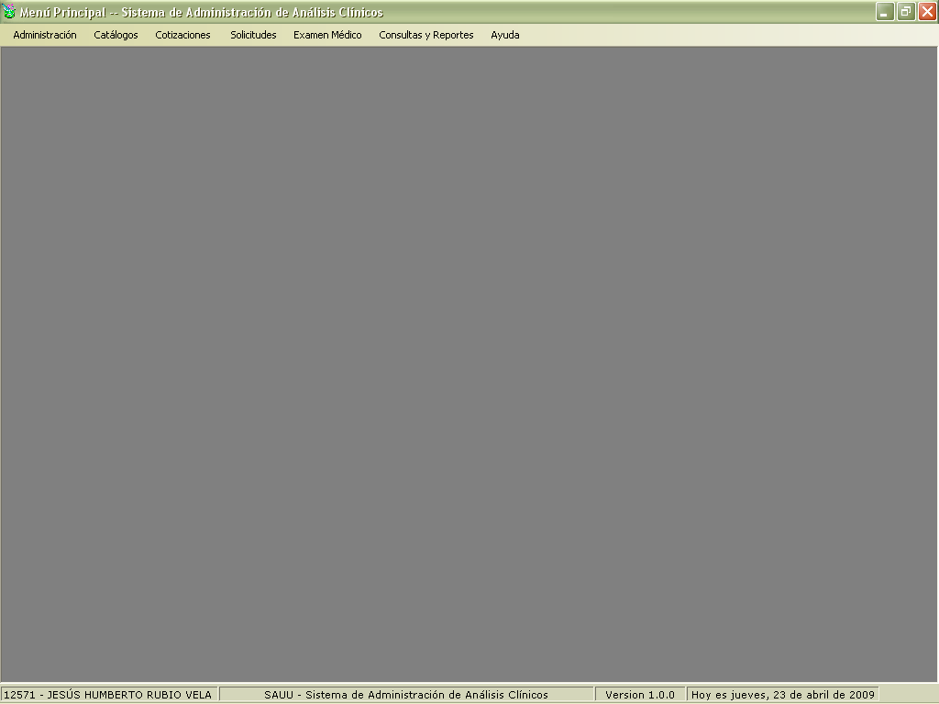
Panel General
Menú Principal
Barra de Estado

Componentes de la interfaz principal

1. Menú Principal: Este menú le permite acceder a los menús de administración, catálogos, cotizaciones, solicitudes, examen médico, consultas y reportes y a la ayuda del sistema.

Menú Administración: El menú Administración le permite ir a la interfaz de Administración de Cuentas de Usuarios y Salir del Sistema.

Menú Catálogos: Este menú de Catálogos le permite ir a seleccionar los Catálogos de Departamentos (…), Exámenes (…), Análisis Subrogados (…), Pacientes, Médicos y Empresas.

Menú Cotizaciones: Este menú de Cotizaciones le permite ir a la pantalla de Cotizaciones de Exámenes.

Menú Solicitudes: El menú de Solicitudes le permite ir a la pantalla de Solicitudes, Captura de Resultado y a la Autorización de Solicitudes.

Menú Examen Médico: El menú de Examen Médico le permite ir a la pantalla de Captura Resultado Examen Medico.

Menú Consultas y Reportes: Dentro del menú de Consultas y Reportes le permite ir a seleccionar los informes de Hoja de Trabajo, Análisis Subrogados y además entrar a las Estadísticas.

Menú Ayuda: Muestra Información general del sistema, como: quien desarrollo el sistema, la versión, los teléfonos para atención del usuario y el Manual del Usuario, etc.

2. Panel General: Dentro del panel general se mostraran las diferentes interfaces que usted seleccione.

3. Barra de Estado: Muestra el usuario actual. Despliega el nombre del sistemas, fecha y hora, así como la versión actual del sistema en la que se esta trabajando.

COMPONENTES DEL MENÚ ADMINISTRACIÓN

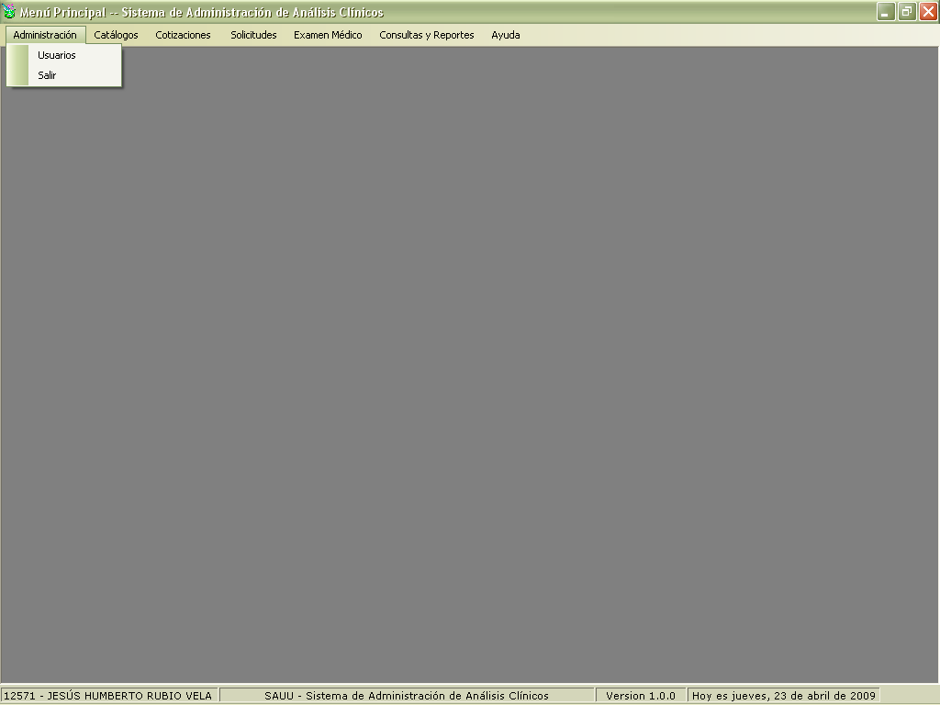

Para poder Salir del sistema

- Seleccione el menú Administración haciendo <clic> con el Mouse.
- Seleccione Salir haciendo <clic> con el Mouse o bien usando la combinación de teclas Alt + A y presionando S al final.

Para poder acceder al submenú Usuarios (Catalogo de Usuarios)

- Seleccione el menú Administración haciendo <clic> con el Mouse.
- Seleccione el submenú Usuarios haciendo <clic> con el Mouse o bien usando la combinación de teclas Alt + A y presionando U al final.
- A continuación se mostrara la interfaz de Administración de Usuarios.

USUARIOS

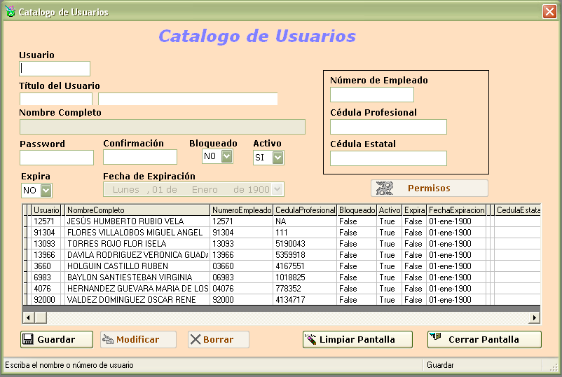
Es el número de empleado
Es el nombre corto del usuario
Es el nombre completo del usuario
Cedula Profesional del QBP
Asignación de permisos
Iniciales del titulo del usuario
Cédula Estatal del coordinador

Esta pantalla se utiliza para la administración de los usuarios, como es: registrar, eliminar, activar, bloquear, cambiar la contraseña, asignar permisos a un usuario, etc.

Alta de un usuario

En el campo Usuario se debe de proporcionar la clave o el Número del Empleado que se quiere registrar y presionar <enter>, en caso de que éste ya halla sido registrado, el sistema nos mostrará los datos para modificar, eliminar o bien asignarle o quitarle permisos de acceso al usuario. En caso de que no este registrado, el sistema nos solicitará el resto de los datos correspondientes del usuario.

Datos que requiere:

Título del Usuario: Se refiere a las iniciales de la profesión del usuario.
Número de Empleado: Aquí se debe de escribir el número de empleado para que el sistema tome el nombre del usuario.
Cédula Profesional: Se refiere a la clave de la cedula profesional del usuario.
Password: Se refiere a la clave de acceso o password del usuario.
Activo: Nos indica si un usuario esta activo.
Bloqueado: Indica si un usuario fue bloqueado por el administrador.
Expira: Indica si una cuenta de usuario caduca o no.
Fecha de Expiración: Indica la fecha que caduca la cuenta del usuario.

Permisos

: Asigna permisos a los usuarios

Para asignar Permisos a un usuario es necesario que primero sea registrado en el sistema y después realizar una búsqueda de él para que nos habilite la opción de Permisos. Para realizar una búsqueda se puede hacer escribiendo el Número de Usuario y presionando <enter> o bien dando un <clic> sobre el registro en la tabla de información. Hecho lo anterior aparecerá la siguiente pantalla:

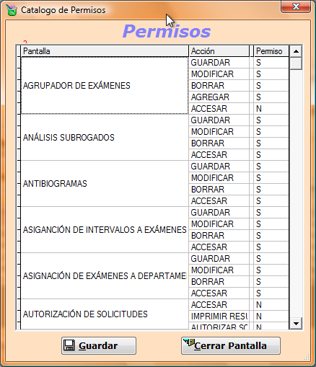

La cual nos muestra todas las pantallas incluidas en el sistema y si el usuario tiene acceso a ella. Para dar o quitar el permiso de acceso a la opción basta con hacer <clic> sobre el renglón de la opción deseada con lo que el sistema nos cambiará el Acceso de S a N o viceversa según sea el caso y dar <clic> sobre el botón Guardar.

COMPONENTES DEL MENÚ CATALOGOS

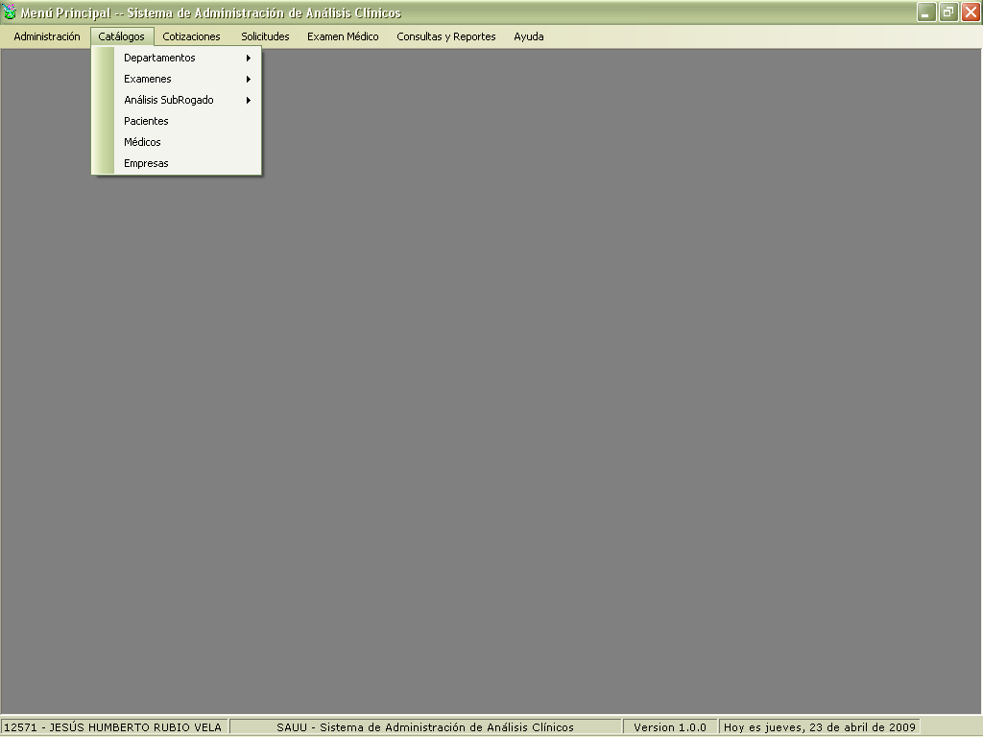

DEPARTAMENTOS

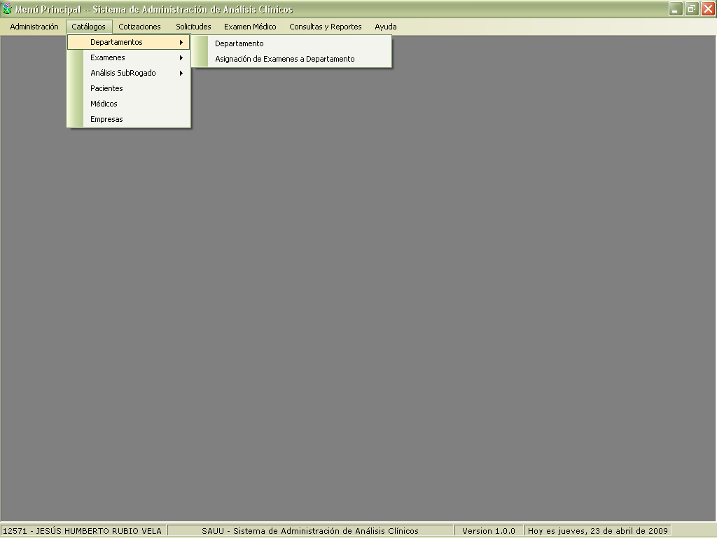

Para poder acceder al Submenú Departamentos

- Seleccione el menú Catálogos haciendo <clic> con el Mouse.
- Seleccione el submenú Departamentos haciendo <clic> con el mouse o bien usando la combinación de teclas Alt + C + D y a continuación se mostrara un submenú con los catálogos de Departamento, Asignación de Exámenes a Departamento.

Departamento

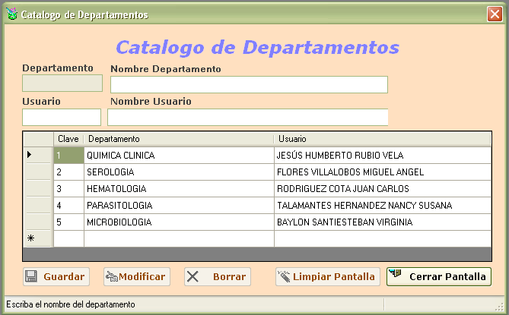

Este catálogo nos permite modificar, borrar o ingresar en nuestro sistema un nuevo departamento y asignarle un usuario al mismo. Será utilizado en el procesamiento de Captura Resultados. (Ver Pág. 46 Captura Resultados). Su forma de operar es mediante el mecanismo de búsqueda e inserción de datos descritos en la primera sección.

Datos que requiere:

- Nombre Departamento.- Es el nombre del departamento a asignar.
- Usuario.- Es el identificador del usuario a asignar.

Nota: Un departamento no se podrá eliminar si está asignado a un examen.

Asignación de Exámenes a Departamento

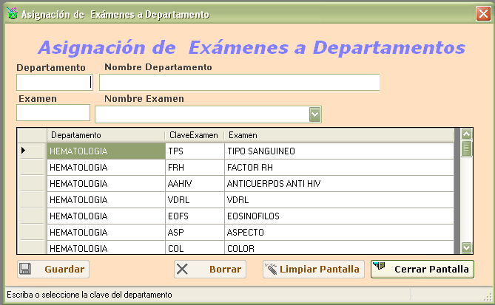

Este catálogo nos permite borrar o ingresar en nuestro sistema los exámenes que corresponderán a cada uno de los departamentos ya registrados.

Todos los exámenes que se encuentran registrados aparecen en una lista que pertenece al campo examen si y solo si aún no se encuentran asignados a un departamento.

Será utilizado en el procesamiento de Captura Resultados. (Ver Pág. 46 Captura Resultados). Su forma de operar es mediante el mecanismo de búsqueda e inserción de datos descritos en la primera sección.

Datos que requiere:

- Departamento.- Es el identificador del departamento al cual se le van a asignar exámenes.
- Examen.- Es el identificador del examen a asignar.
- Nombre Examen.-Es el nombre del examen a asignar.

Nota:
- Un examen no se podrá eliminar si está asignado a una solicitud.
- En el caso de Asignación de Exámenes a Departamento solo se puede agregar y/o eliminar el registro deseado.

EXÁMENES

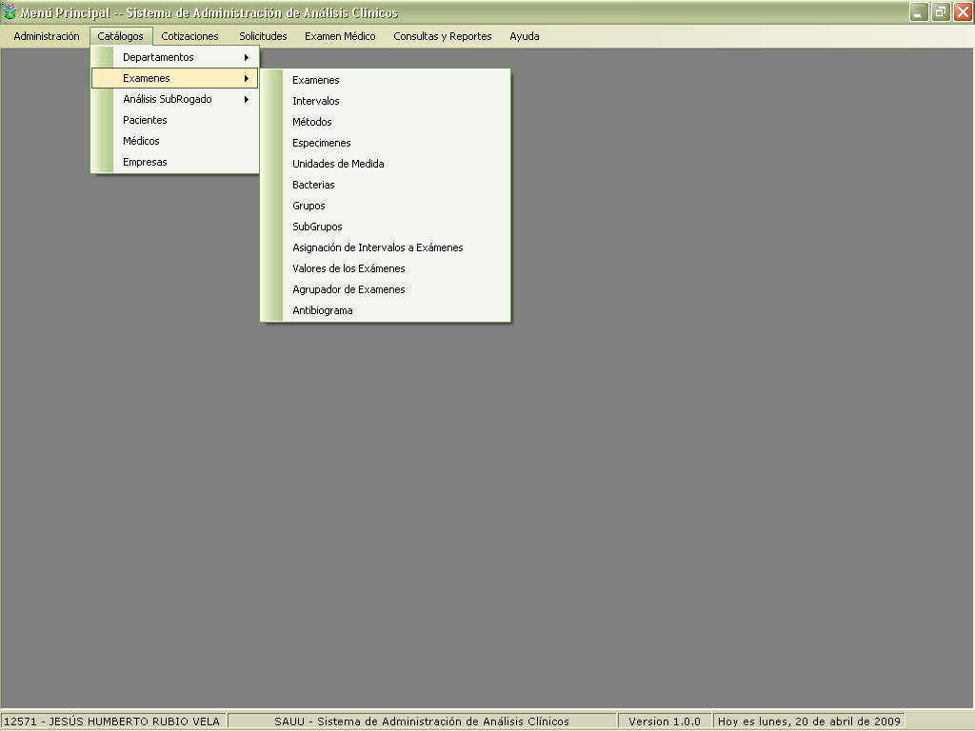

Para poder acceder al Submenú Exámenes

- Seleccione el menú Catálogos haciendo <clic> con el Mouse.
- Seleccione el submenú Exámenes haciendo <clic> con el mouse o bien usando la combinación de teclas Alt + C + E y a continuación se mostrara un submenú con los catálogos de Exámenes, Intervalos, Métodos, Especimenes, Unidades de Medida, Bacterias, Grupos, Subgrupos, Asignación de Intervalos a Exámenes, Valores de los Exámenes, Agrupador de Exámenes y Antibiograma.

Exámenes

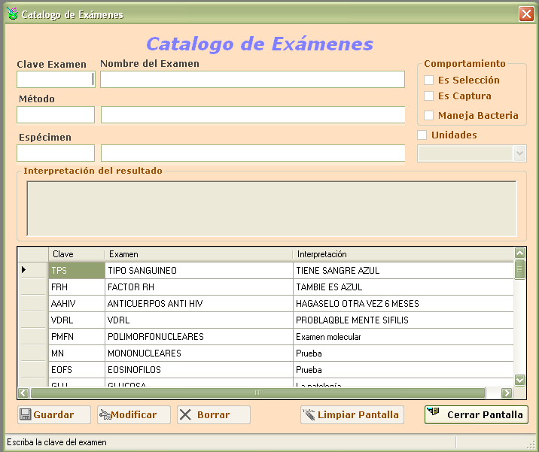

Este catálogo nos permite modificar, borrar o ingresar un nuevo examen, con su respectivo método y espécimen. Será utilizado en el procesamiento de Hoja de Resultado de Exámenes, Proceso de Cotizaciones, Proceso de Solicitudes, Hoja de Resultados, etc. (Ver Pág. 52 Captura Resultado Examen Médico) Su forma de operar es mediante el mecanismo de búsqueda e inserción de datos descritos en la primera sección.

Datos que requiere:

- Clave Examen.- Es el identificador del examen.
- Método.- Es el identificador del método a asignar a un examen.
- Espécimen.- Es el identificador del espécimen a asignar.
- Interpretación del Resultado.- Es una descripción o interpretación de los resultados del examen.
- Es Selección.- Es el tipo de comportamiento que se elige cuando el resultado del examen se puede tomar de una lista.
- Es Captura.- Es el tipo de comportamiento que se elige cuando el resultado del examen se necesita ingresar de manera manual.
- Maneja Bacteria.- Es cuando el examen maneja algún tipo de bacteria.
- Unidades.- Es cuando el resultado del examen tiene alguna unidad de medida.

Nota: Un examen no se podrá eliminar si está asignado a una solicitud.

Intervalos

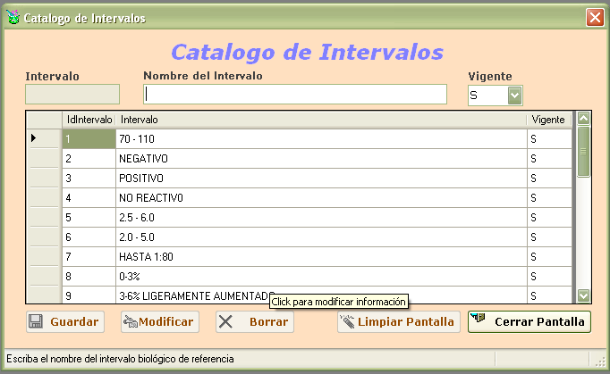

Este catálogo nos permite modificar, borrar o ingresar un nuevo intervalo. Será utilizado en el procesamiento de Asignación de Intervalos a Exámenes. (Ver Pág. 27 Asignación de Intervalos a Exámenes)Su forma de operar es mediante el mecanismo de búsqueda e inserción de datos descritos en la primera sección.

Datos que requiere:

- Nombre del Intervalo.- Es el nombre del intervalo.
- Vigente.- Es el dato que define si el intervalo se encuentra o no vigente.

Nota: Un intervalo no se podrá eliminar si está asignado a un examen.

Métodos

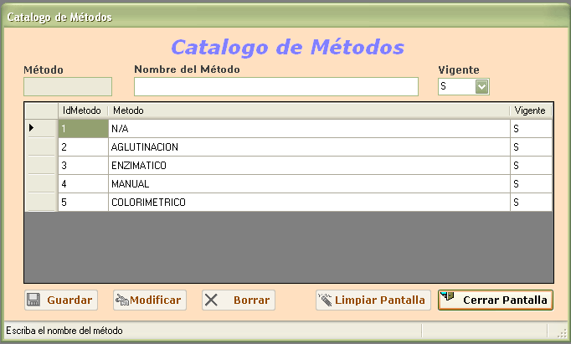

Este catálogo nos permite modificar, borrar o ingresar un nuevo método. Será utilizado en el procesamiento de Catalogo de Exámenes (Ver Pág. 21 Exámenes) Su forma de operar es mediante el mecanismo de búsqueda e inserción de datos descritos en la primera sección.

Datos que requiere:

- Nombre del Método.- Es el nombre del método a asignar.
- Vigente.- Es el dato que define si método se encuentra o no vigente.

Nota: Un método no se podrá eliminar si está asignado a un examen.

Especimenes

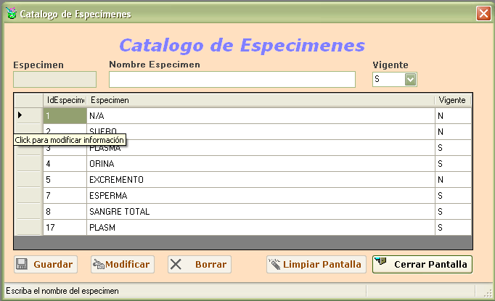

Este catálogo nos permite modificar, borrar o ingresar un nuevo espécimen. Será utilizado en el procesamiento de Catalogo de Exámenes (Ver Pág. 21 Exámenes) Su forma de operar es mediante el mecanismo de búsqueda e inserción de datos descritos en la primera sección.

Datos que requiere:

- Nombre del Espécimen.- Es el nombre del espécimen.
- Vigente.- Es el dato que define si el espécimen se encuentra o no vigente.

Nota: Un espécimen no se podrá eliminar si está asignado a un examen.

Unidades de Medida

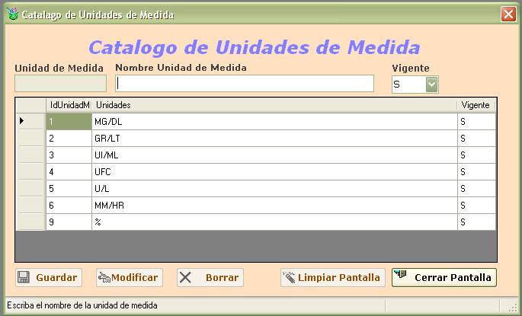

Este catálogo nos permite modificar, borrar o ingresar una nueva unidad de medida. Será utilizado en el procesamiento de Catalogo de Exámenes (Ver Pág. 21 Exámenes) Su forma de operar es mediante el mecanismo de búsqueda e inserción de datos descritos en la primera sección.

Datos que requiere:

- Nombre Unidad de Medida.- Es el nombre de la unidad de medida.
- Vigente.- Es el dato que define si la unidad de medida se encuentra o no vigente.

Nota: Una unidad de medida no se podrá eliminar si está asignado a un examen.

Grupos

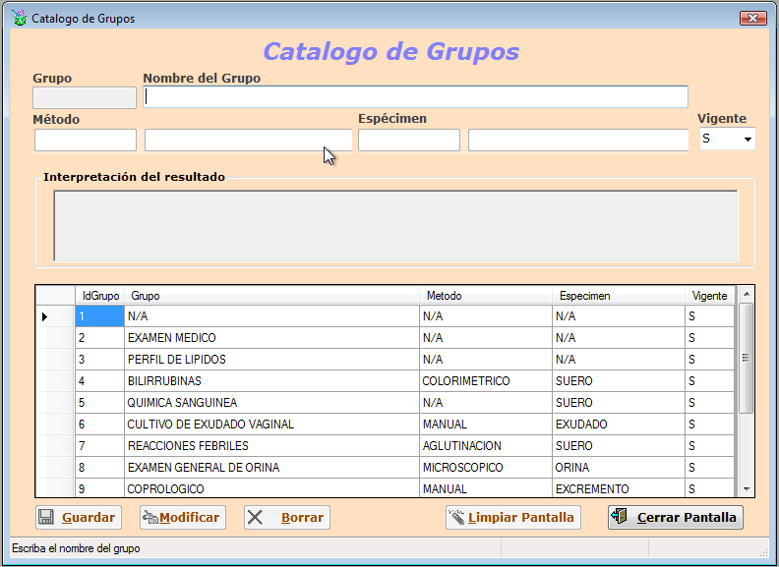

Este catálogo nos permite modificar, borrar o ingresar un nuevo grupo. Será utilizado en el procesamiento de Solicitudes (Ver Pág. 43 Solicitudes) y (Ver Pág. 49 Autorización de Solicitudes) Su forma de operar es mediante el mecanismo de búsqueda e inserción de datos descritos en la primera sección.

Datos que requiere:

- Nombre del Grupo.- Es el nombre del grupo a asignar.
- Método.- Es el identificador del método a asignar.
- Espécimen.- Es el identificador del espécimen a asignar.
- Interpretación.- Descripción de la interpretación de un examen.

Nota: Un grupo no se podrá eliminar si está asignado a un examen.

Si un grupo tiene asignado método, espécimen e interpretación; al momento de imprimir la hoja de resultados de una solicitud, estos serán observados a nivel de grupo para el método y el espécimen y al final del grupo se mostrara la interpretación de este. En la parte de detalle de los exámenes serán anulados el método y el espécimen.

Asignación de Intervalos a Exámenes

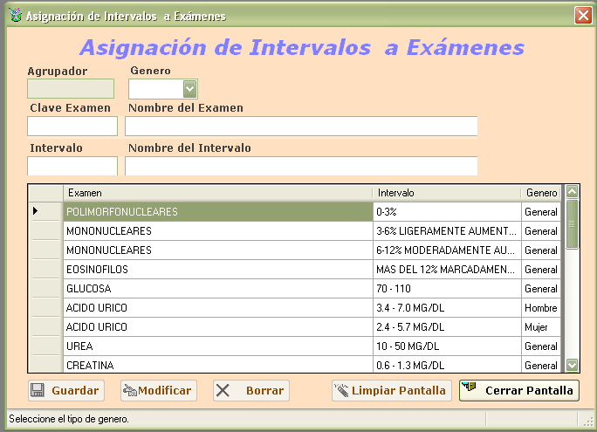

Este catálogo nos permite modificar, borrar o ingresar la relación de uno o varios intervalos a un examen. Será utilizado en la Hoja de Resultados (Ver Pág. 46 Captura Resultados) y (Ver Pág. 49 Autorización de Solicitudes), al momento de imprimir el reporte. Su forma de operar es mediante el mecanismo de búsqueda e inserción de datos descritos en la primera sección.

Datos que requiere:

- Genero.- Género en el cuál aplicará el intervalo del examen a asignar.
- Clave Examen.- Es el identificador del examen.
- Intervalo.- Es el identificador del intervalo a asignar.

Valores de los Exámenes

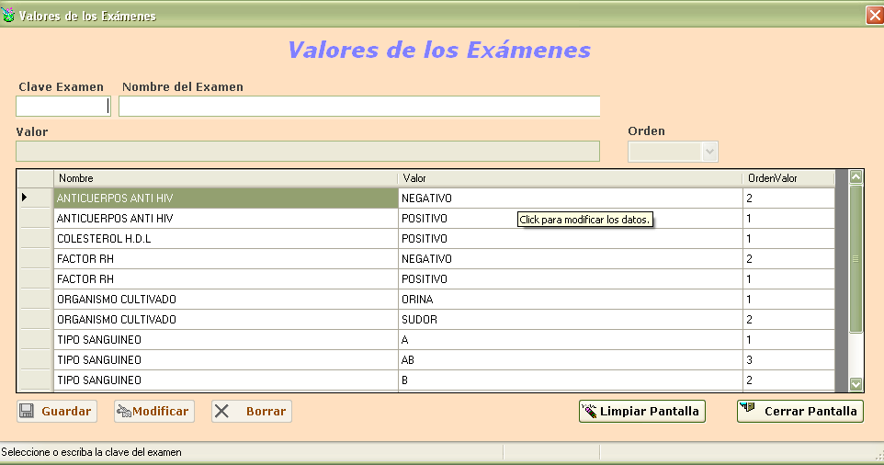

Este catálogo nos permite modificar, borrar o ingresar un valor a un examen. Será utilizado en el procesamiento de Captura Resultados y Examen Médico (Ver Pág. 46 Captura Resultados) y (Ver Pág. 52 Examen Médico), para la selección de un valor posible en el campo valor. Su forma de operar es mediante el mecanismo de búsqueda e inserción de datos descritos en la primera sección.

Datos que requiere:

- Clave Examen.- Es el identificador del examen a asignar.
- Valor.- Es el valor que va a adquirir el examen.
- Orden.- Es el orden del valor del examen a asignar.

Agrupador de Exámenes

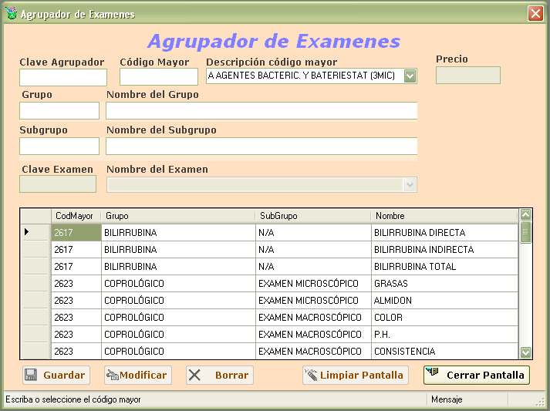

Este catálogo nos permite modificar, borrar o ingresar en nuestro sistema la información de cómo se encuentran estructurados los exámenes. Será utilizado en el procesamiento de Solicitudes (Ver Pág. 43 Solicitudes) y (Ver Pág. 49 Autorización de Solicitudes) Su forma de operar es mediante el mecanismo de búsqueda e inserción de datos descritos en la primera sección.

Datos que requiere:

- Código Mayor.- Es el identificador del código mayor que está registrado en el sistema de ingresos (caja única).
- Grupo.- Es el identificador del grupo a asignar.
- Subgrupo.- Es el identificador del subgrupo a asignar.
- Clave Examen.- Es el identificador del examen a asignar.

Antibiogramas

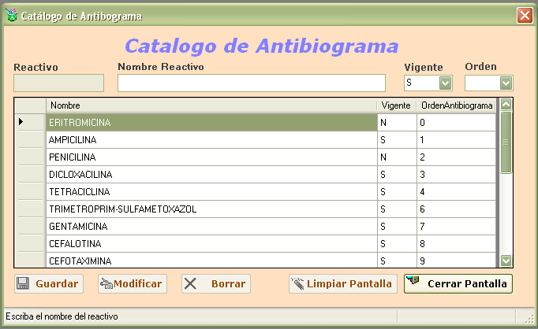

Este catálogo nos permite modificar, borrar o ingresar un nuevo reactivo del antibiograma. Será utilizado en el procesamiento de Captura Resultados (Ver Pág. 46 Captura Resultados) Su forma de operar es mediante el mecanismo de búsqueda e inserción de datos descritos en la primera sección.

Datos que requiere:

- Nombre Reactivo.- Es el nombre del reactivo.
- Vigente.- Es el dato que define si se encuentra o no vigente.
- Orden.- Es el orden del reactivo en como aparecerá en pantalla.

Nota: Un reactivo no se podrá eliminar si está asignado a un examen.

ANÁLISIS SUBROGADO

Análisis Subrogado

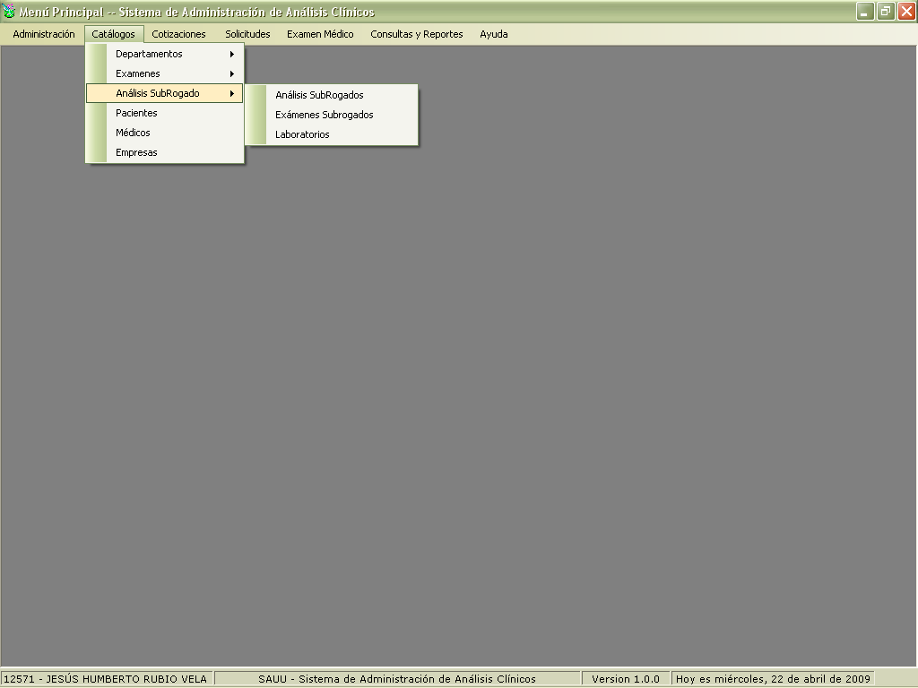

Para poder acceder al Submenú Análisis Subrogado

- Seleccione el menú Catálogos haciendo <clic> con el Mouse.
- Seleccione el submenú Análisis Subrogado haciendo <clic> con el Mouse o bien usando la combinación de teclas Alt + C + S y a continuación se mostrara un submenú con los catálogos de Análisis Subrogados, Exámenes Subrogados y Laboratorios.

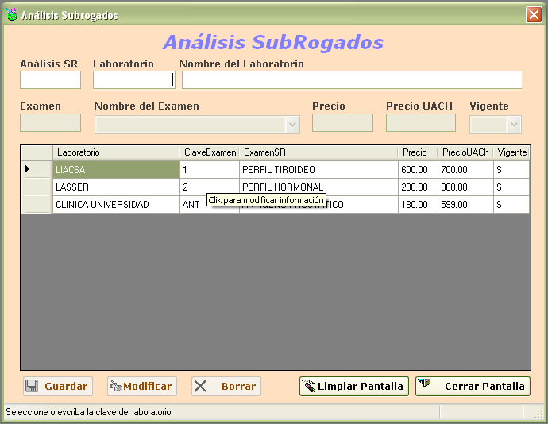

Este catálogo nos permite modificar, borrar o ingresar la relación de un laboratorio con sus exámenes y los precios de estos. Será utilizado en el procesamiento de Solicitudes (Ver Pág. 43 Solicitudes) Su forma de operar es mediante el mecanismo de búsqueda e inserción de datos descritos en la primera sección.

Datos que requiere:

- Laboratorio.- Es el identificador del laboratorio a asignar.
- Examen.- Es el identificador del examen a asignar.
- Precio.- Es el precio que asigna el LAQ a un examen subrogado.
- Precio UACH.- Es el precio de la UACH del análisis a asignar.
- Vigente.- Es el dato que define si el análisis se encuentra o no vigente.

Catálogos de Exámenes Subrogados

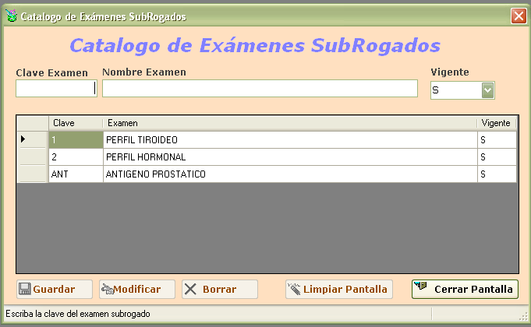

Este catálogo nos permite modificar, borrar o ingresar un nuevo examen subrogado. Será utilizado en el procesamiento de Solicitudes (Ver Pág. 43 Solicitudes) Su forma de operar es mediante el mecanismo de búsqueda e inserción de datos descritos en la primera sección.

Datos que requiere:

- Nombre Examen.- Es el nombre del examen subrogado.
- Vigente.- Es el dato que define si el examen se encuentra o no vigente.

Nota: Un examen subrogado no se podrá eliminar si está asignado a un examen.

PACIENTES

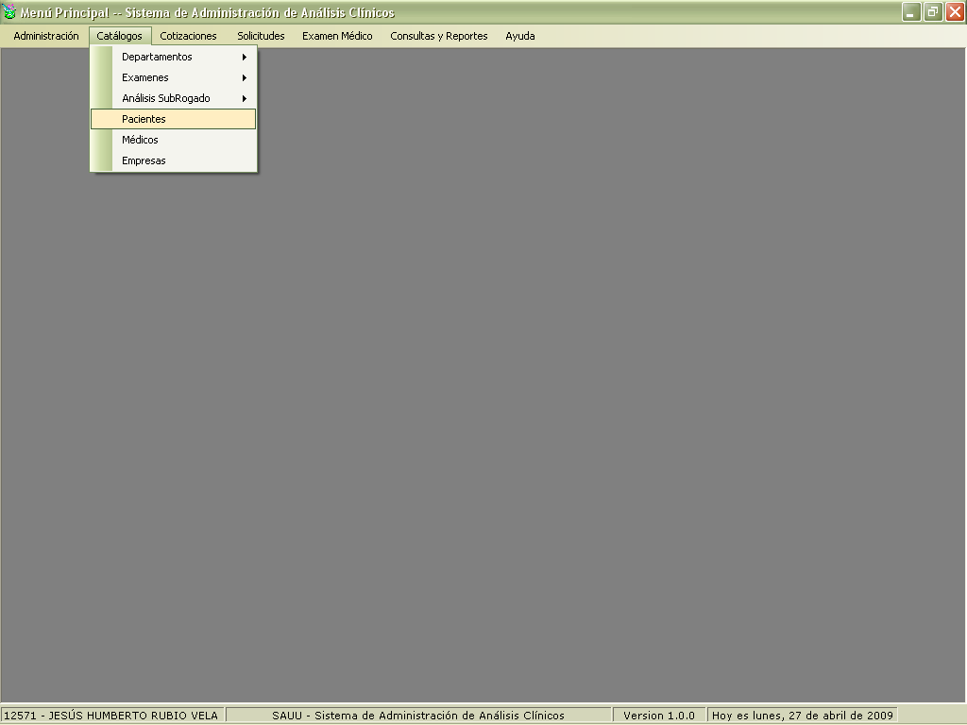

Para poder acceder al Submenú Pacientes

- Seleccione el menú Catálogos haciendo <clic> con el Mouse.
- Seleccione el submenú Pacientes haciendo <clic> con el mouse o bien usando la combinación de teclas Alt + C + P.

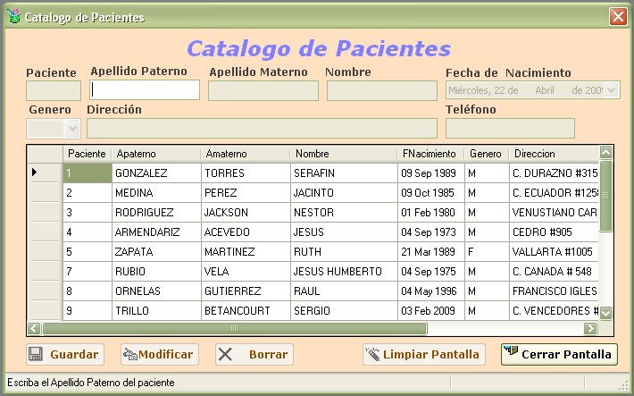

Este catálogo nos permite modificar, borrar o ingresar un nuevo paciente. Será utilizado en el procesamiento de Cotizaciones, Solicitudes y Exámenes (Ver Pág. 40 Cotizaciones), (Ver Pág. 43 Solicitudes), (Ver Pág. 46 Captura Resultados), (Ver Pág. 49 Autorización Solicitudes), (Ver Pág. 52 Examen Médico) Su forma de operar es mediante el mecanismo de búsqueda e inserción de datos descritos en la primera sección.

Datos que requiere:

- Apellido Paterno.- Es el apellido paterno del paciente.
- Apellido Materno.- Es el apellido materno del paciente.
- Nombre.- Es el nombre de pila del paciente.
- Fecha de Nacimiento.- Es la fecha de nacimiento del paciente.
- Género.- Es el género del paciente.
- Dirección.- Es la dirección del paciente.
- Teléfono.- Es el teléfono del paciente.

Nota: Un paciente no se podrá eliminar si está asignado a una solicitud.

MÉDICOS

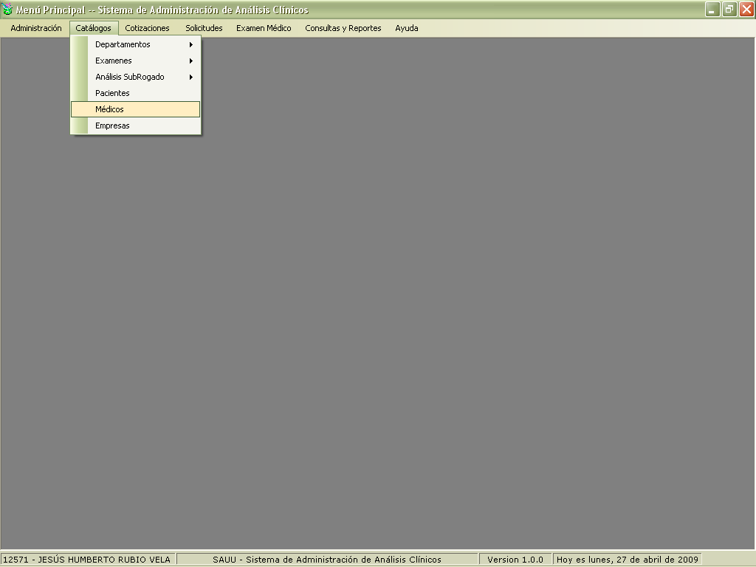

Para poder acceder al Submenú Médicos

- Seleccione el menú Catálogos haciendo <clic> con el Mouse.
- Seleccione el submenú Médicos haciendo <clic> con el mouse o bien usando la combinación de teclas Alt + C + M.

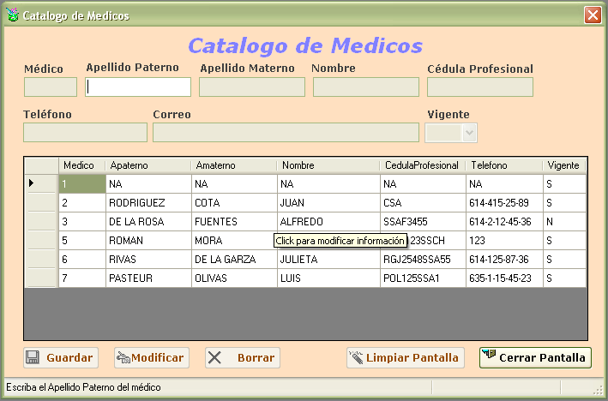

Este catálogo nos permite modificar, borrar o ingresar un nuevo médico. Será utilizado en el procesamiento de Solicitudes (Ver Pág. 43 Solicitudes) Su forma de operar es mediante el mecanismo de búsqueda e inserción de datos descritos en la primera sección.

Datos que requiere:

- Apellido Paterno.- Es el apellido paterno del médico.
- Apellido Materno.- Es el apellido materno del médico.
- Nombre.- Es el nombre de pila del médico.
- Cédula Profesional.- Es la cédula profesional del médico.
- Teléfono.- Es el teléfono del médico.
- Correo.- Es el correo del médico.
- Vigente.- Es el dato que define si el médico se encuentra o no vigente.

Nota: Un médico no se podrá eliminar si está asignado a una solicitud.

EMPRESAS

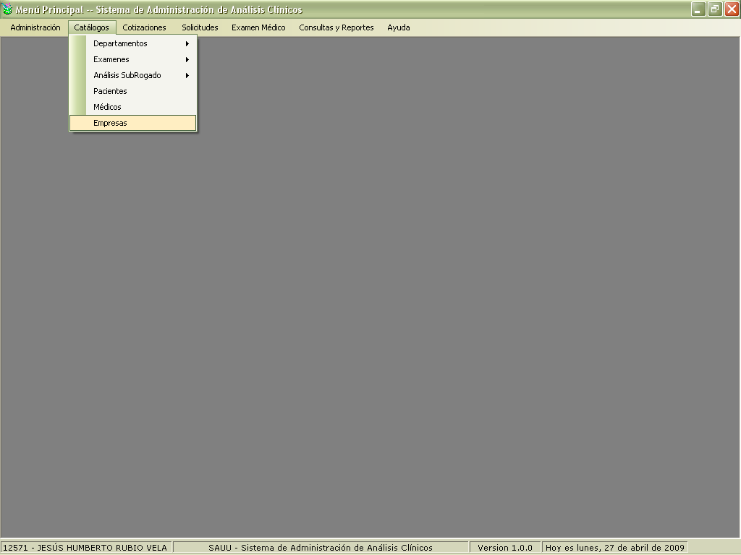

Para poder acceder al Submenú Empresas

- Seleccione el menú Catálogos haciendo <clic> con el Mouse.
- Seleccione el submenú Empresas haciendo <clic> con el Mouse o bien usando la combinación de teclas Alt + C + R.

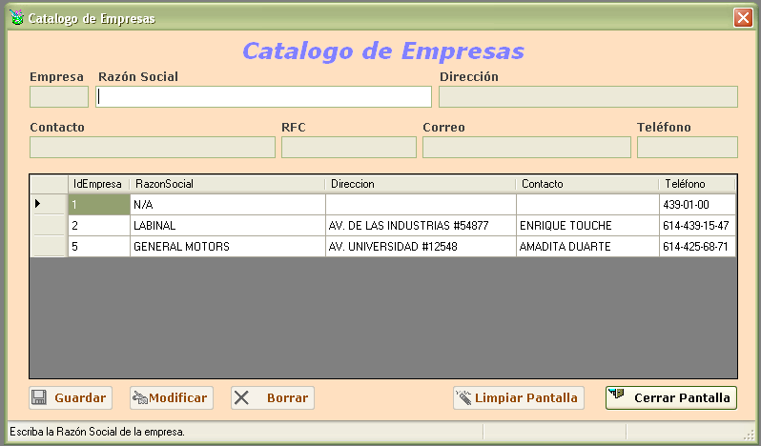

Este catálogo nos permite modificar, borrar o ingresar una nueva empresa. Será utilizado en el procesamiento de Cotizaciones, Solicitudes y Exámenes (Ver Pág. 40 Cotizaciones), (Ver Pág. 43 Solicitudes), (Ver Pág. 52 Examen Médico) Su forma de operar es mediante el mecanismo de búsqueda e inserción de datos descritos en la primera sección.

Datos que requiere:

- Razón Social.- Es el nombre real y legal de la empresa.
- Dirección.- Es la dirección de la empresa.
- Contacto.- Es el contacto para esta empresa.
- RFC.- Es el registro federal de contribuyentes de la empresa.
- Correo.- Es el correo de la empresa.
- Teléfono.- Es el teléfono de la empresa.

Nota: Una empresa no se podrá eliminar si está asignado a una solicitud.

COMPONENTES DEL MENÚ COTIZACIONES

COTIZACIONES

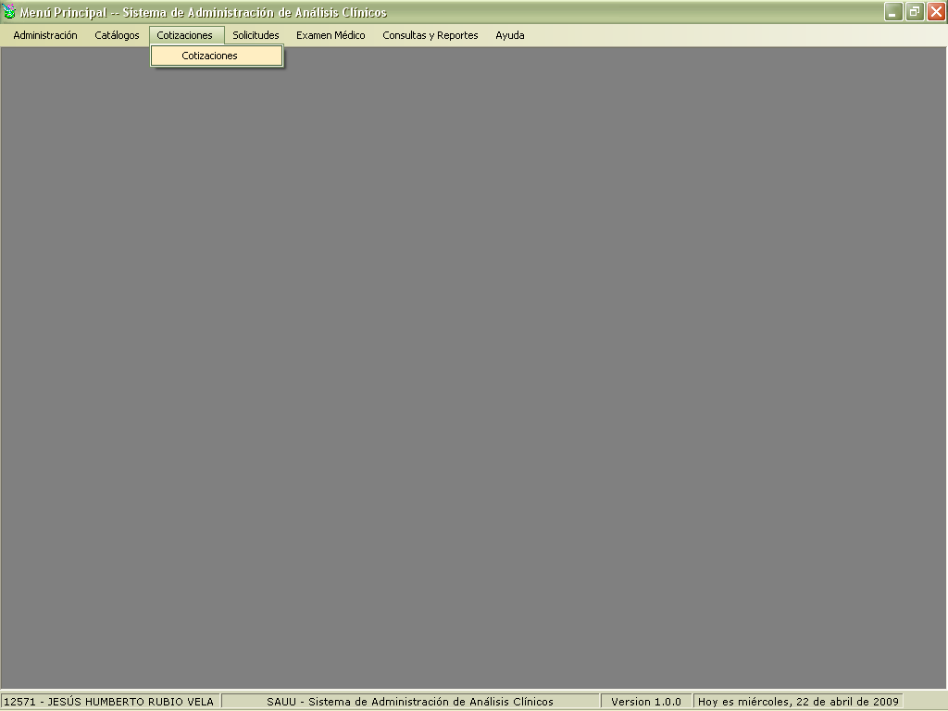

Para poder acceder al Submenú Cotizaciones

- Seleccione el menú Cotizaciones haciendo <clic> con el Mouse.
- Seleccione el submenú Cotizaciones haciendo <clic> con el mouse o bien usando la combinación de teclas Alt + Z + T.

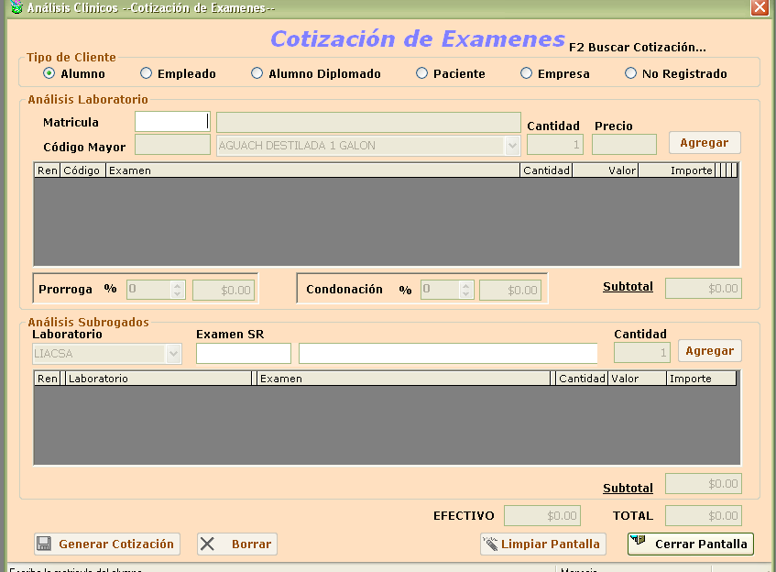

En esta pantalla se generan e imprimen las cotizaciones de un cliente y/o paciente.
Para comenzar debemos elegir el tipo de cliente. Después de ello, ingresar la clave del mismo y llenar todos los campos correspondientes al examen (código mayor, cantidad y precio) para que se pueda habilitar el botón Agregar que ingresa el examen a la tabla que corresponde a Análisis de Laboratorio. Si el cliente cuenta con alguna prorroga o condonación, puede ingresarla ya sea por porcentaje o lo que se va a descontar en efectivo. El subtotal muestra la cantidad a pagar de Análisis de Laboratorio. El campo efectivo muestra la cantidad neta a pagar con o sin condonación o prorroga.

Si se necesita realizar un Análisis Subrogado llenar de la misma manera que como lo hizo en la parte superior “Análisis Laboratorio”.

El campo Total mostrará la suma de los subtotales de Análisis Laboratorio y Análisis Subrogado.

Si la cotización ya se encontraba anteriormente registrada aparecerá el botón Imprimir Cotización y se habilitará el botón Borrar de no ser así el botón cambiará por Generar Cotización.

Datos que requiere:

- Tipo de Cliente.- Es el tipo del cliente o paciente al que vamos a realizar la cotización.
- Matricula,No.Empleado,No.Control,Paciente,Empresa,Clave.-Es el identificador del cliente o paciente,
- Código Mayor.- Es el identificador del examen a cotizar.
- Cantidad.- Es la cantidad de exámenes a realizar.
- Precio.- Es el precio unitario por análisis.
- Prorroga.- Es la ampliación del plazo para pagar en porcentaje o efectivo.
- Condonación.- Es la condonación a otorgar en porcentaje o efectivo.
- Examen SR.- Es el identificador de los exámenes de Análisis de Laboratorio.
- Laboratorio.- Es el laboratorio en donde se realizará el análisis subrogado.

Botones Utilizados:
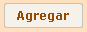 Botón utilizado para agregar un examen a la tabla.

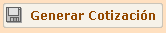 Genera una nueva cotización.

Imprime una cotización ya generada.

Nota: La tecla F2 es utilizada para la búsqueda de cotizaciones con estatus de “Generada”.

COMPONENTES DEL MENÚ SOLICITUDES

SOLICITUDES

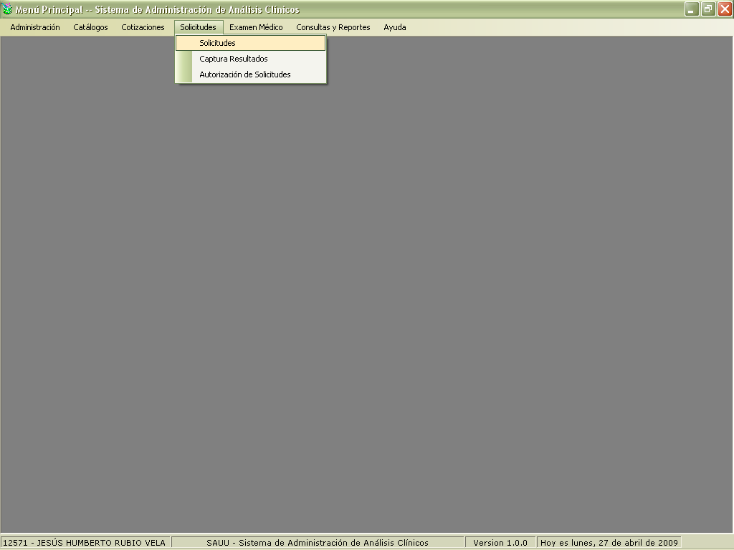

Para poder acceder al Submenú Solicitudes
- Seleccione el menú Solicitudes haciendo <clic> con el Mouse.
- Seleccione el submenú Solicitudes haciendo <clic> con el mouse o bien usando la combinación de teclas Alt + S + O.

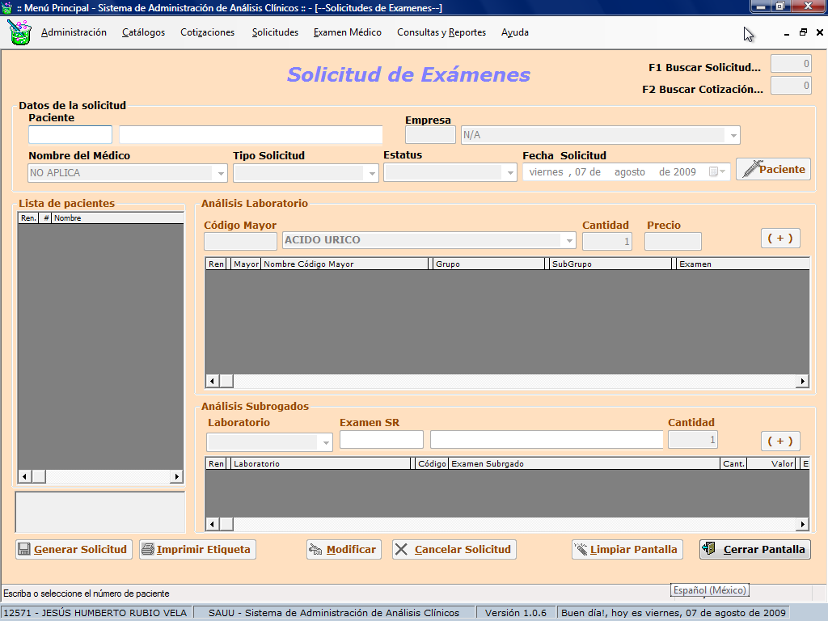

Esta pantalla nos permite generar una solicitud de uno o varios exámenes, la cual la podemos crear manualmente o bien buscar una cotización (presionando tecla F2) o una solicitud (presionando tecla F1) estas dos últimas traerán todos los datos previamente ingresados.

Para comenzar ingrese la Clave y el Nombre del paciente, especifique si pertenece o no a una Empresa, así como también si tiene asignado o no el Nombre del Médico; al contar con todos estos datos el botón Paciente quedará habilitado. Si esta correcta la información presione el botón Paciente y el nombre y clave del paciente pasará a formar parte de Lista de Pacientes.

Si la solicitud pertenece a una empresa, podrá estar dando de alta los pacientes necesarios. Una vez incluidos todos los pacientes de una empresa, podrá asignar los exámenes requeridos para la solicitud.

Para ingresar un Análisis de Laboratorio ingrese el código en el campo Código Mayor y presione <enter> y de manera automática aparecerá el precio en el campo del mismo nombre. En caso de no conocer el Código Mayor del examen, podrá presionar enter con el campo vacío y de esta manera se mostrará el listado de los exámenes disponibles. Una vez que seleccionó el examen presione el botón con el signo (+) para agregarlo a la tabla que corresponde a Análisis Laboratorio.

Realice la misma operación si desea ingresar Análisis Subrogado.

Si es una nueva solicitud el botón Generar Solicitud quedará habilitado para ser guardada, de lo contrario, si los datos ya corresponden a una solicitud podrá imprimir una etiqueta dando <clic> en el botón correspondiente.

Para la impresión de etiquetas aparecerá una pantalla como la que se muestra a continuación donde usted elegirá la cantidad de etiquetas que se desean imprimir.

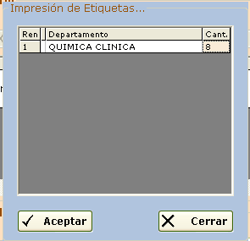

Datos que requiere:

- Clave Paciente.- Es el identificador del paciente.
- Clave Empresa.- Es el identificador de la empresa.
- Nombre Empresa.- Es el nombre de la empresa.
- Nombre Médico.- Es el nombre de pila del médico.
- Código Mayor.- Es el identificador del examen a asignar.
- Examen SR.- Es el identificador de los exámenes de Análisis de Laboratorio.

Botones Utilizados:

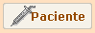 Botón utilizado para agregar un paciente a la lista de pacientes.

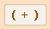 Botón utilizado para agregar un análisis o examen a la tabla.

Genera la solicitud capturada.

Imprime el número de etiquetas que se selecciona.

Cancela una solicitud y la deja con estatus de “Cancelada en recepción”
Nota:
- En el caso de que la solicitud venga con examen médico en la impresión de la etiqueta aparecerá el número de protocolo.

- Los botones Cancelar Solicitud y Modificar quedarán habilitados solo para las solicitudes generadas.

- En la solicitud de exámenes, el sistema sólo mostrara solicitudes que no tengan estatus de autorizada, cancela en recepción y por coordinados. Sólo se podrán cancelar los exámenes de la solicitud que se encuentren en estatus de “Registrado” y “No autorizada ” a nivel detalle solicitud.

CAPTURA RESULTADOS

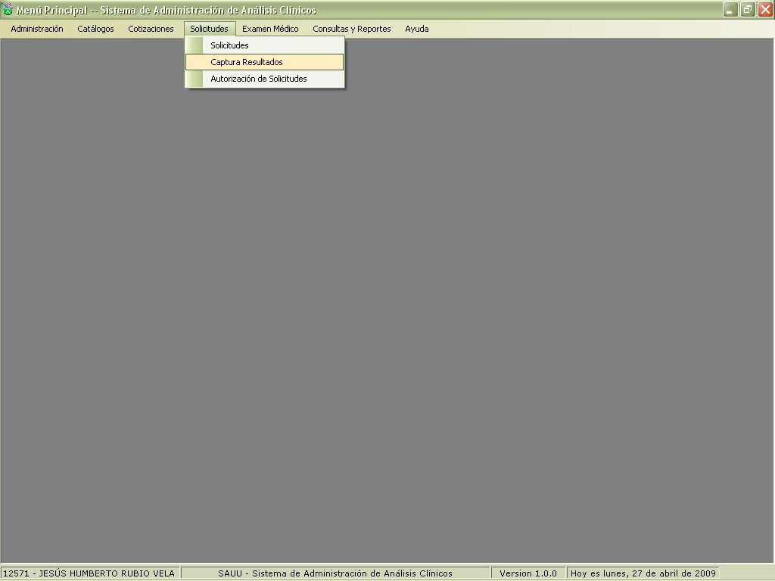

Para poder acceder al Submenú Captura Resultados
- Seleccione el menú Solicitudes haciendo <clic> con el Mouse.
- Seleccione el submenú Captura Resultados haciendo <clic> con el mouse o bien usando la combinación de teclas Alt + S +C.

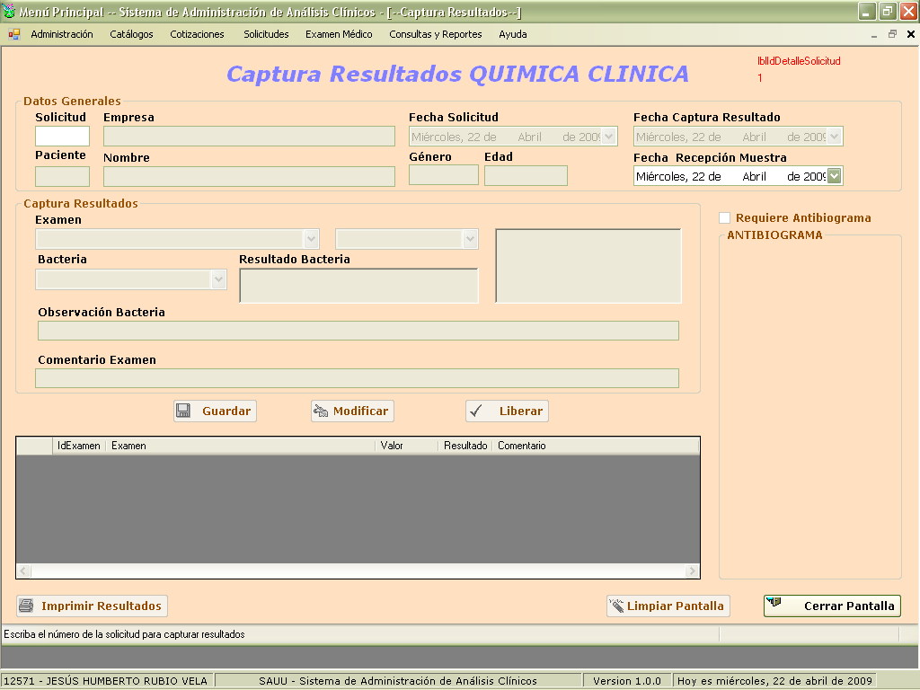

Esta pantalla como su nombre lo indica se utiliza para capturar los resultados de los exámenes de los pacientes.

Presione F1 para mostrar todas las solicitudes con estatus de “etiquetada”, habilitada por coordinador y “en proceso” y que correspondan al departamento del usuario o bien ingrese el número de solicitud de manera manual y los datos de esta aparecerán en sus campos correspondientes.

En el campo Examen aparecerán todos aquellos exámenes que se encuentran pendientes de capturar resultados. Seleccione cualquiera de ellos y posteriormente ingrese los datos que se solicitan. Su forma de operar es mediante el mecanismo de búsqueda e inserción de datos descritos en la primera sección.

Si se tiene asignado algún examen con bacterias tendrá la opción de elegir si requiere o no un antibiograma. Para seleccionarlo de un <clic> en el cuadro que corresponde al campo “Requiere Antibiograma” y a continuación se mostraran los reactivos del mismo en donde usted podrá elegir a cada uno de los reactivos si este es sensible”S” o resistente “R”.

Para liberar un resultado seleccione el registro de la tabla y presione el botón Liberar.

Si desea imprimir resultados solo será para aquellos resultados con estatus de “Liberado”.

Datos que requiere:

- Solicitud.- Es el identificador de la solicitud a capturar resultados.
- Examen.- Es el examen a asignar resultados.
- Comentario Examen.- Es el comentario del examen a asignar.
- Ingresar Resultado.- Es el resultado del examen.
- Bacteria.- Es la bacteria a asignar a la captura de resultados.
- Resultado Bacteria.- Es el resultado de la bacteria a asignar.
- Observación Bacteria.- Es la observación de la bacteria a asignar.
- Requiere Antibiograma.- Es el dato para especificar si se requiere o no antibiograma.
- Antibiograma.- Son los reactivos que conforman el antibiograma.
- Imprimir por grupo.- Es el dato para especificar si se requiere imprimir los resultados separados por grupo (código mayor).

Botones Utilizados:

Cambia el estatus del examen a nivel detalle solicitud a “Liberado”.

Imprime los resultados con estatus de “Liberado”.

Seleccionar cuando los resultados se tengan que imprimir por grupo (código mayor).

Nota:
- La tecla F1 es utilizada para buscar solicitudes.
- El sistema revisa si ya todos los exámenes de una solicitud están liberados, si es así, cambia el estatus de la solicitud a “Liberada”.

AUTORIZACIÓN DE SOLICITUDES
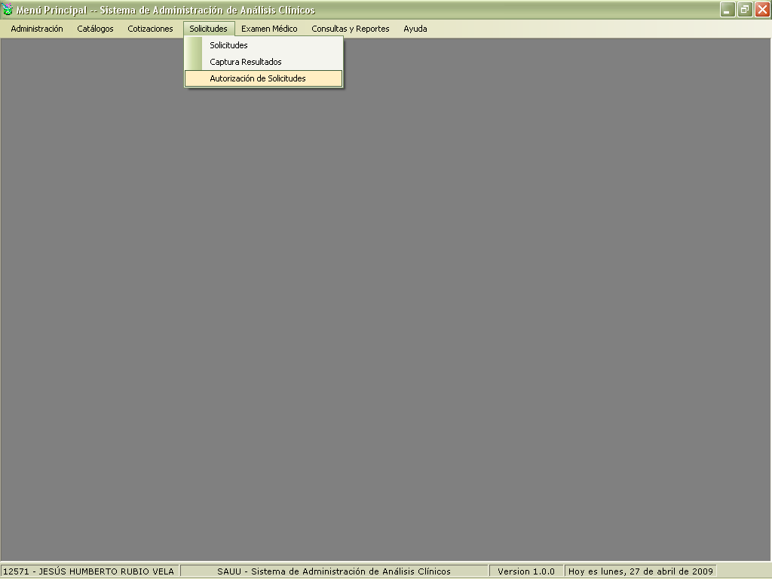

Para poder acceder al Submenú Autorización Solicitudes
- Seleccione el menú Solicitudes haciendo <clic> con el Mouse.
- Seleccione el submenú Autorización de Solicitudes haciendo <clic> con el mouse o bien usando la combinación de teclas Alt + S + Z.

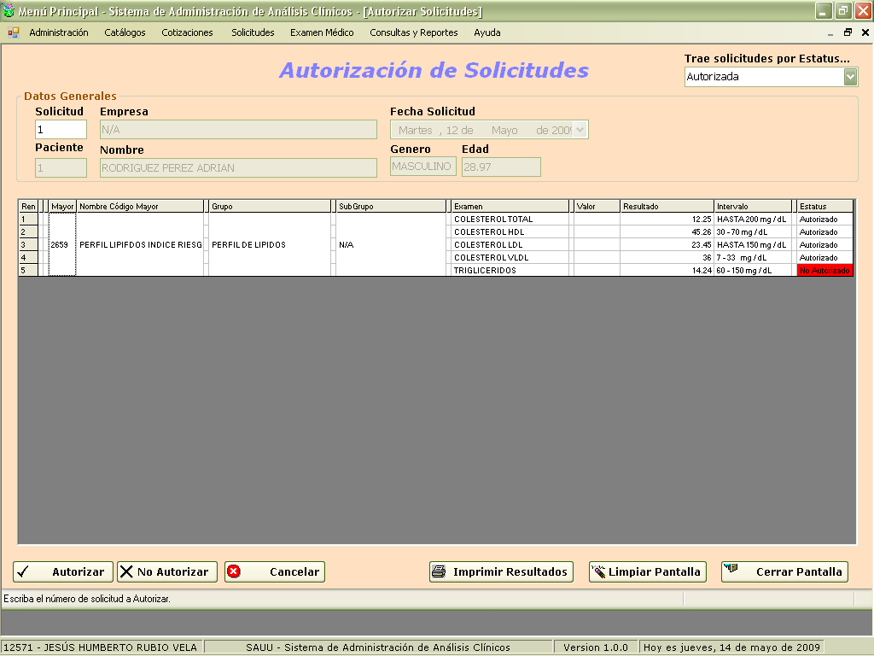

Esta pantalla será utilizada para la autorización o no autorización de solicitudes para cancelar y/o habilitar solicitudes por el coordinador.

Para poder iniciar a trabajar en esta pantalla es necesario ingresar el número de solicitud correspondiente y presionar <enter> para traer la información, o bien, elegir de la lista “Trae solicitudes por estatus” que se encuentra en la parte superior derecha uno de los estatus para desplegar todas las solicitudes que corresponden a este estatus y presionar la tecla F1.

Si existe algún examen en estatus de liberado o autorizado se habilitará el botón de Imprimir Resultados.

A continuación se detalle el comportamiento de la pantalla de acuerdo a los estatus:

Estatus Autorizada

Si la solicitud seleccionada se encuentra con el estatus de Autorizada, el sistema habilitará los botones de No Autorizar e Imprimir Resultados.

Estatus Liberada

Si la solicitud seleccionada se encuentra con el estatus de Liberada, el sistema habilitará los botones de Autorizar, No Autorizar, Cancelar e Imprimir Resultados.

En Proceso

Si la solicitud seleccionada se encuentra con el estatus de En Proceso, el sistema podrá tener habilitados los botones de Autorizar, No Autorizar, Cancelar e Imprimir Resultados de acuerdo con el estatus de cada uno de los exámenes.

Registrada

Si la solicitud seleccionada se encuentra con el estatus de Registrada, el sistema sólo habilitará el botón de Cancelar.

Etiquetada

Si la solicitud seleccionada se encuentra con el estatus de Etiquetada, el sistema sólo habilitará el botón de Cancelar.

Modificada

Si la solicitud seleccionada se encuentra con el estatus de Modificada, el sistema sólo habilitará el botón de Cancelar.

Habilitada por coordinador

Si la solicitud seleccionada se encuentra con el estatus de habilitada por coordinador, el sistema habilitará los botones de No Autorizar y Cancelar.

Cancelada en recepción

Si la solicitud seleccionada se encuentra con el estatus de cancelada en recepción, el sistema sólo habilitará el botón de Cancelar.

Cancelada por coordinador

Si la solicitud seleccionada se encuentra con el estatus de cancelada por coordinador, el sistema sólo habilitará el botón de Habilitar.

Comportamiento de los botones

Autorizar: Es la culminación de una solicitud dejándola a esta con el estatus de Autorizada siempre y cuando todos los exámenes de la solicitud estén en estatus de liberado.

No Autorizar: Pone o deja el estatus de una solicitud En Proceso y los exámenes de esta en No Autorizada.

Cancelar: Pone o deja el estatus de una solicitud en Cancelada por coordinador y los exámenes de esta en Cancelado.

Habilitar: Pone o deja el estatus de una solicitud en Habilitada por coordinador y los exámenes de esta en Modificado.

El sistema nos permite autorizar y/o no autorizar a nivel de exámenes. Para realizar esto, es necesario que demos un clic en la parte extrema derecha del examen que se encuentra en la cuadricula. Una vez hecho esto, el sistema no preguntara si deseamos autorizar o no autorizar el examen según sea el caso.

En caso de que la solicitud venga con más de un Código Mayor se habilitará la opción de elegir Imprimir por Grupo, el cual nos permite separar los códigos mayores en la impresión de resultados.

Datos que requiere:

- Trae Solicitudes por Estatus.- Despliega todas las solicitudes que corresponden a este estatus.
- Solicitud.- Es el identificador de la solicitud a autorizar.

Botones Utilizados:

Autoriza todos los exámenes liberados de la solicitud.

Cambia el estatus de exámenes a “No autorizado” a nivel detalle solicitud y “En Proceso” a nivel detalle solicitud.

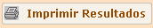 Imprime exámenes con estatus de “Liberado” y “Autorizado”.

COMPONENTES DEL MENÚ EXAMEN MÉDICO

SOLICITUDES DE EXAMENES MEDICOS

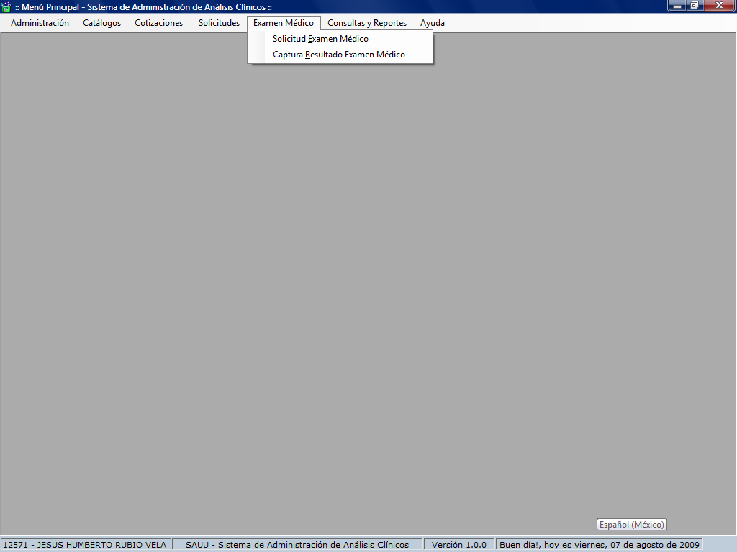

Para poder acceder al Submenú Solicitudes de Exámenes Médicos
- Seleccione el menú Examen Médico haciendo <clic> con el Mouse.
- Seleccione el submenú Captura Resultado Examen Médico haciendo <clic> con el mouse o bien usando la combinación de teclas Alt + E + E.

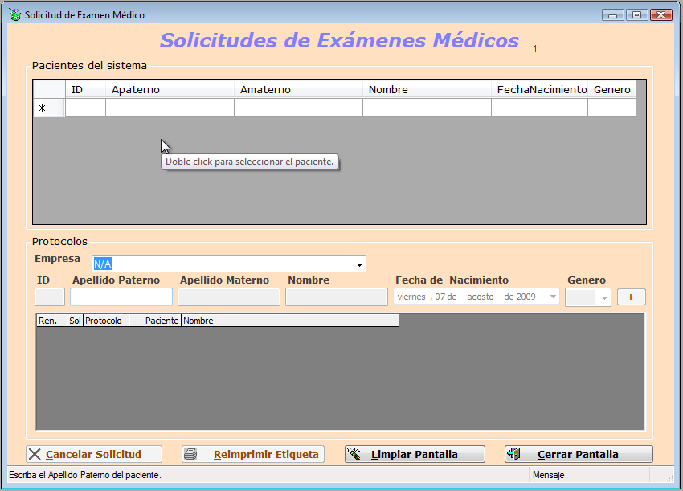
La siguiente pantalla nos permite dar de alta las solicitudes de los exámenes médicos.
Esta pantalla se encuentra dividida en dos partes: La primera sección es el recuadro de “Pacientes del Sistema” la cual nos filtra los pacientes que se encuentra registrados de acuerdo a los datos que vallamos capturando, es de decir que si escribimos el apellido paterno “ROJAS”, el sistema nos mostrará todos los pacientes con este apellido. Ejemplo: ver la siguiente figura:
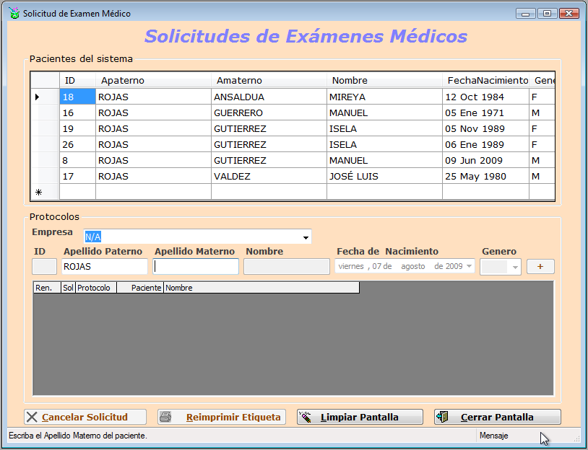
Y si además escribimos el apellido materno “GUTIERREZ”, el sistema nos filtrará todos los pacientes con apellidos “ROJAS GUTIERREZ” y así sucesivamente con la fecha de nacimiento.
Básicamente, la idea de ir mostrando el filtrado de los pacientes es para seleccionar un paciente que ya existe y no capturar toda la información del paciente.
La segunda sección de la pantalla es la de “Protocolos”, que será utilizada para el registro y en su caso alta de nuevo paciente. Es decir, si al momento de capturar la información solicitada del paciente, y si el sistema detecta que no existe el paciente para apellido paterno, materno, nombre y fecha de nacimiento, el sistema lo dará de alta en automático, generará la solicitud e imprimirá la etiqueta del examen medico al momento de presionar el botón “+”.
Para iniciar el proceso de alta de solicitudes de exámenes médicos es necesario seleccionar o indicar si el paciente pertenece a una empresa o es particular, en el caso de que sea un paciente particular deberá seleccionar la empresa “N/A”. Después de seleccionar la empresa, deberá continuar escribiendo los datos del paciente como los es el apellido paterno, apellido materno, nombre, fecha de nacimiento y el genero. Una vez que se hallan llenado éstos datos se deberá presionar el botón “+” para agregar la solicitud a la cuadricula de exámenes médicos.
Botón Cancelar Solicitud: Cancela una solicitud seleccionada.
Botón Reimprimir Etiqueta: Imprime la etiqueta de una solicitud seleccionada.

CAPTURA RESULTADO EXAMEN MÉDICO

Para poder acceder al Submenú Captura Resultado Examen Médico
- Seleccione el menú Examen Médico haciendo <clic> con el Mouse.
- Seleccione el submenú Captura Resultado Examen Médico haciendo <clic> con el mouse o bien usando la combinación de teclas Alt + E + R.

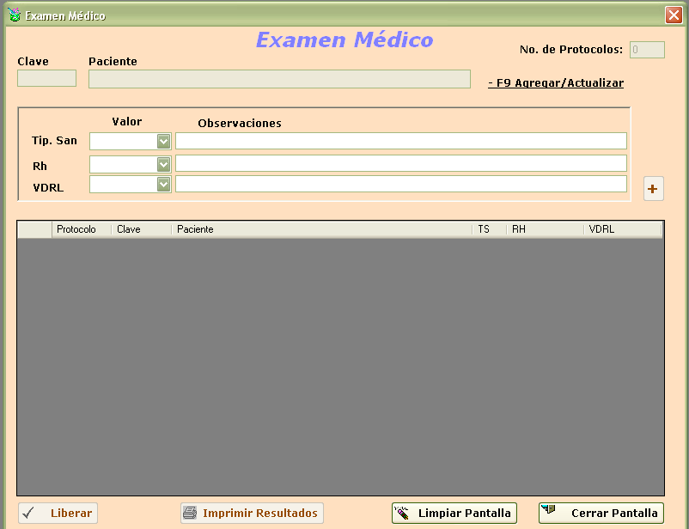
Esta pantalla nos muestra los exámenes médicos que se solicitaron en el día actual.

Para iniciar la captura de resultados de los exámenes médicos, es necesario hacer <clic> en el primer registro de la cuadricula o bien en el registro donde falta capturar la información. Una vez hecho esto, puede seleccionar el tipo sanguíneo, RH o VDRL según sea el caso y a continuación, presione el botón (+) o bien presione la tecla F9 para actualizar o ingresar la información. Si el paciente tiene o coinciden sus resultados con los valores por default puede presionar simplemente la tecla F9. Una vez hecho esto, el sistema toma al paciente que sigue de la lista hasta terminar esta.

El botón liberar será habilitado únicamente si el estatus de la solicitud se encuentra en proceso.

El botón Imprimir Resultados será habilitado una vez que los exámenes estén liberados.

Datos que requiere:

- Trae Solicitudes por Estatus.- Despliega todas las solicitudes que corresponden a este estatus.
- Solicitud.- Es el identificador de la solicitud a autorizar.
Botones Utilizados:

 Agrega un examen a la tabla.

Cambia el estatus de los exámenes a “Liberado” a nivel detalle solicitud y si la solicitud tiene únicamente el examen médico o bien, si todos los resultados de los exámenes de la solicitud están liberados, el estatus de la solicitud cambia a “Liberada” a nivel solicitud.

Imprime exámenes con estatus de “Liberado” y “Autorizado”.

Nota:
- Una vez liberado y/o autorizado un examen no podrá ser editado.
- Solo se habilitará el botón liberar si existen exámenes con estatus de “capturado” o “no autorizado”.

COMPONENTES DEL MENÚ CONSULTAS Y REPORTES

HOJA DE TRABAJO

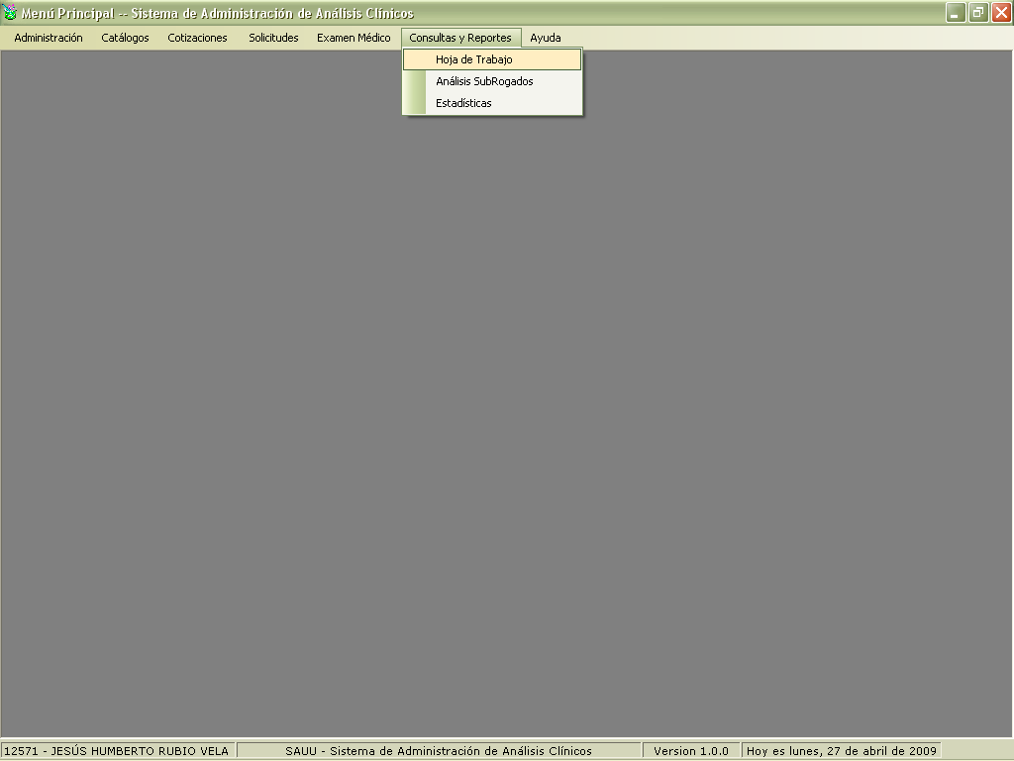

Para poder acceder al Submenú Hoja de Trabajo

- Seleccione el menú Consultas y Reportes haciendo <clic> con el Mouse.
- Seleccione el submenú Hoja de Trabajo haciendo <clic> con el mouse o bien usando la combinación de teclas Alt + R + H.

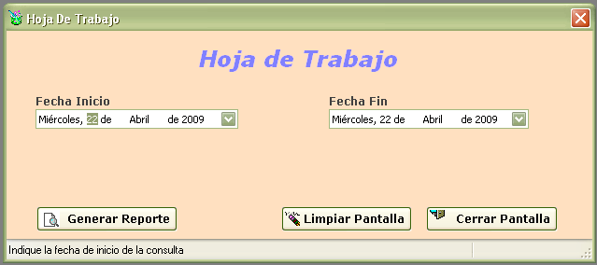

En la siguiente pantalla como su nombre lo indica genera el reporte de la hoja de trabajo así como los exámenes realizados y el costo de cada prueba la cual muestra todos los pacientes que fueron atendidos en las fechas seleccionadas.

Su forma de operar es mediante el mecanismo de búsqueda e inserción de datos descritos en la primera sección.

Al presionar el botón Generar Reporte aparecerá una hoja como esta.

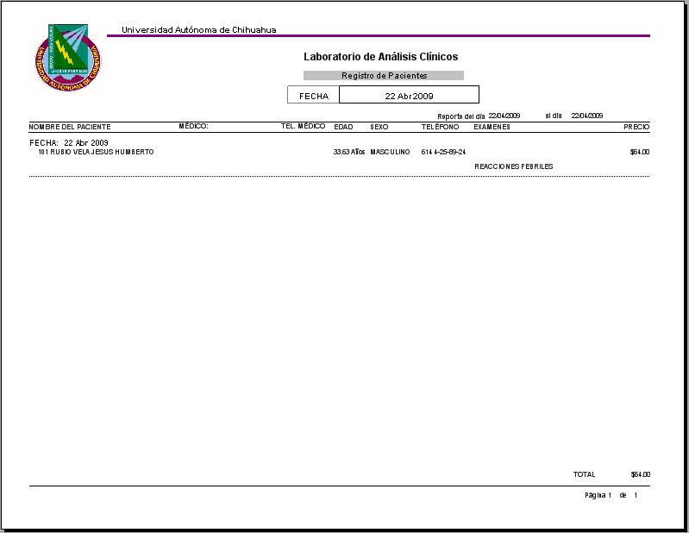

Datos que requiere:

- Fecha Inicio.- Fecha inicio del reporte.
- Fecha Fin.- Fecha fin del reporte.

Botones Utilizados:

 Genera el reporte de la hoja de trabajo.

ANÁLISIS SUBROGADO

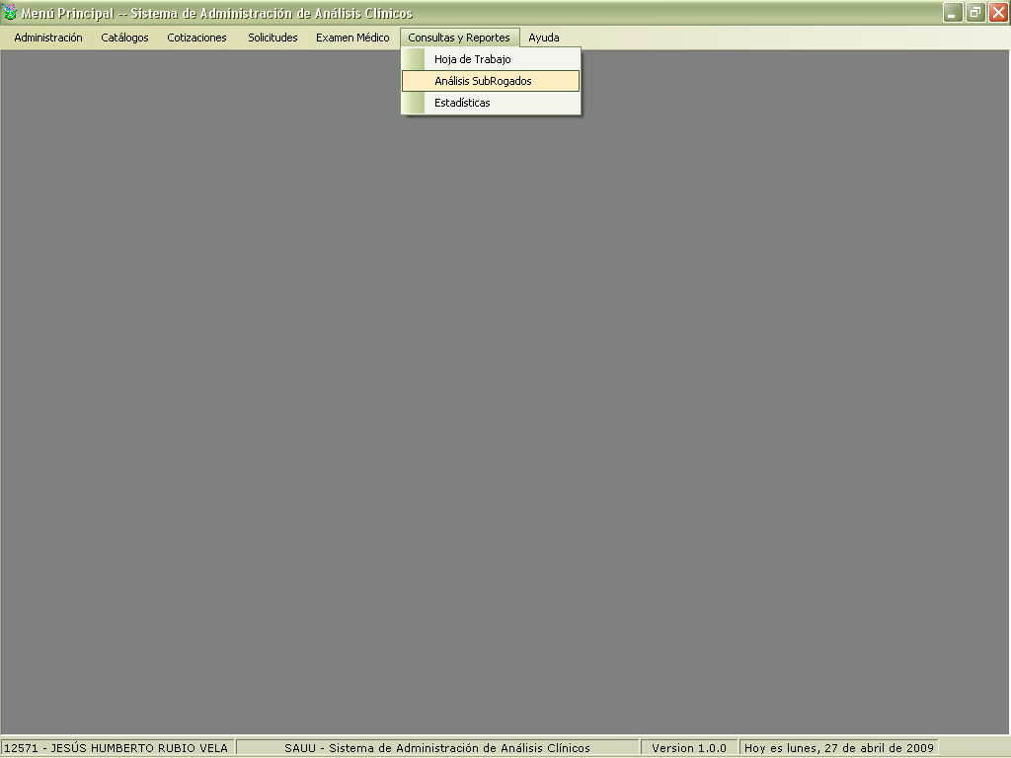

Para poder acceder al Submenú Hoja de Trabajo

- Seleccione el menú Consultas y Reportes haciendo <clic> con el Mouse.
- Seleccione el submenú Hoja de Trabajo haciendo <clic> con el mouse o bien usando la combinación de teclas Alt + R + D.

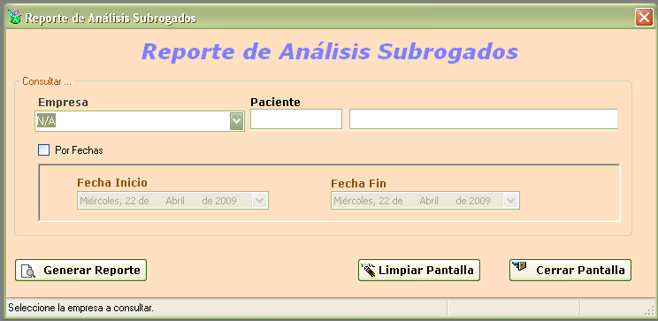

La siguiente pantalla nos ayuda a generar un reporte de los Análisis Subrogados así como los exámenes y costos de un paciente y/o empresa.

Su forma de operar es mediante el mecanismo de búsqueda e inserción de datos descritos en la primera sección.

Por último presione el botón Generar Reporte.

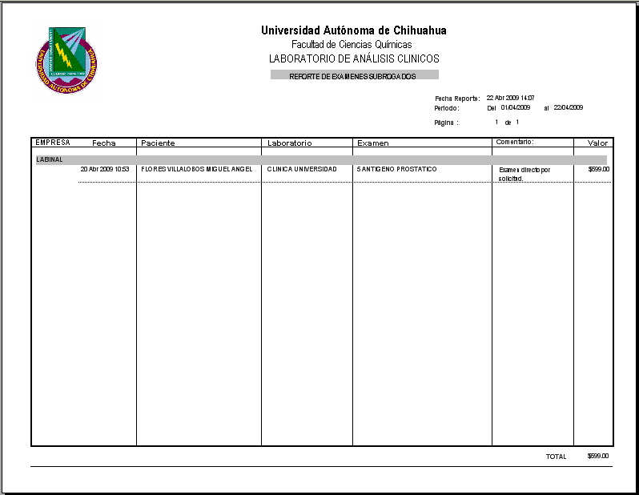

Datos que requiere:

- Nombre Empresa.- Es el nombre de la empresa.
- Paciente.- Es el identificador del paciente.
- Por fechas.- Seleccionar si desea que la búsqueda sea por fechas.
- Fecha Inicio.-Fecha inicio del reporte.
- Fecha Fin.-Fecha fin del reporte.

Botones Utilizados:

Seleccione si desea que el reporte de Análisis Subrogados.

Genera un reporte de los Análisis Subrogados.

ESTADÍSTICAS

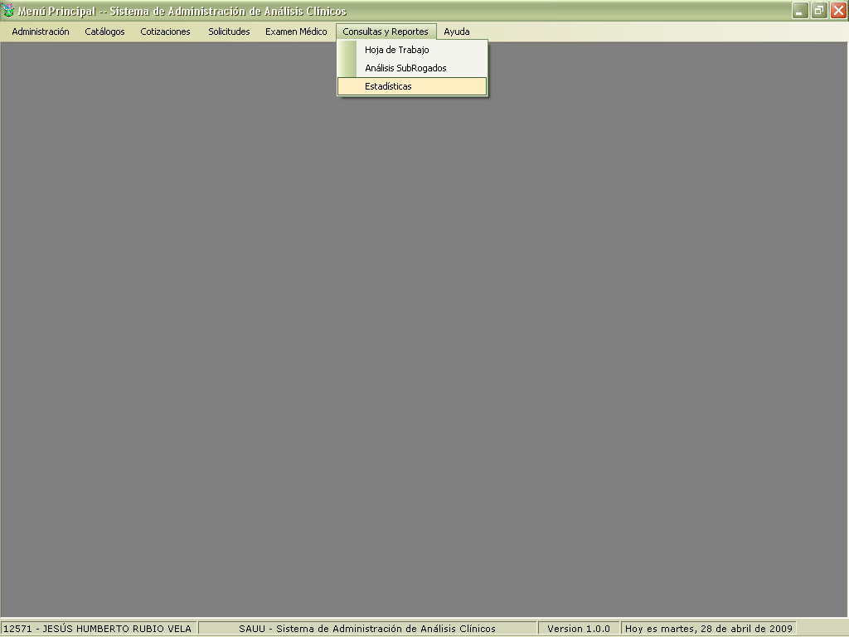

Para poder acceder al Submenú Estadísticas

- Seleccione el menú Consultas y Reportes haciendo <clic> con el Mouse.
- Seleccione el submenú Estadísticas haciendo <clic> con el Mouse o bien usando la combinación de teclas Alt + R + T.
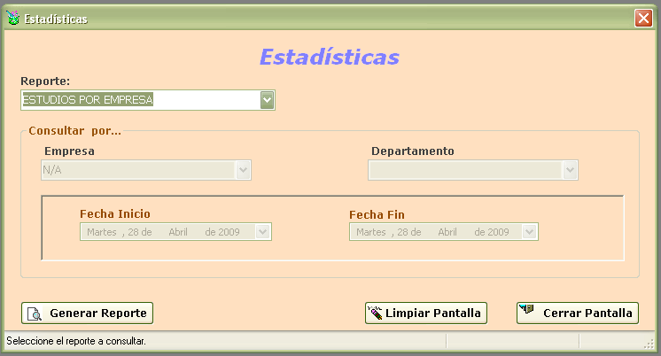

La siguiente pantalla nos ayuda a generar un reporte de Estadísticas ya sea de estudios, ingresos totales, exámenes o cantidad de pacientes.

Su forma de operar es mediante el mecanismo de búsqueda e inserción de datos descritos en la primera sección.

Por último presione el botón Generar Reporte.

Datos que requiere:

- Nombre Empresa.- Es el nombre de la empresa que ha solicitado exámenes subrogados.
- Paciente.- Es el identificador del paciente.
- Por fechas.- Seleccionar si desea que la búsqueda sea por fechas.
- Fecha Inicio.-Fecha inicio del reporte.
- Fecha Fin.-Fecha fin del reporte.

Botones Utilizados:

Genera un reporte de las estadísticas.

COMPONENTES DEL MENÚ AYUDA

ACERCA DE

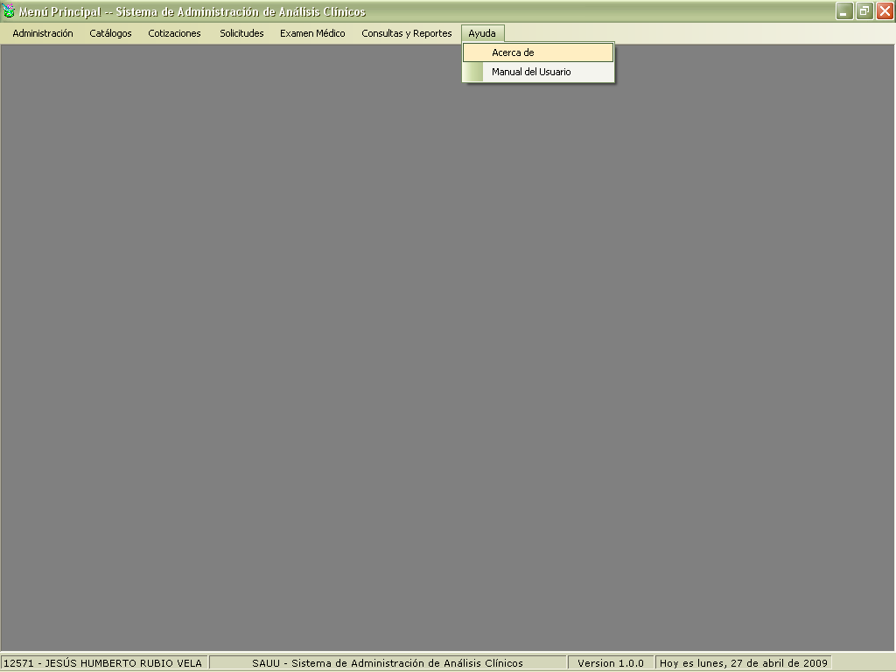

Para poder acceder a Acerca de
- Seleccione el menú Ayuda haciendo <clic> con el Mouse.
- Seleccione el submenú Acerca de haciendo <clic> con el Mouse o bien usando la combinación de teclas Alt + Y + A.

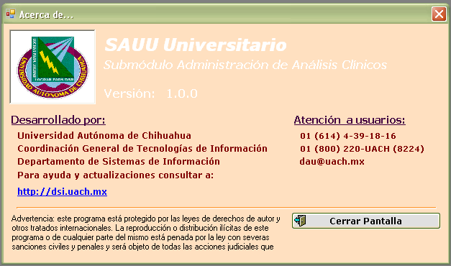

La siguiente pantalla muestra información sobre el proyecto SAUU Análisis Clínicos tal como el nombre del modulo y el nombre del submódulo al que pertenece, la versión, por quien fue desarrollado, y teléfonos donde se puede dar atención a usuarios.

MANUAL DE USUARIO

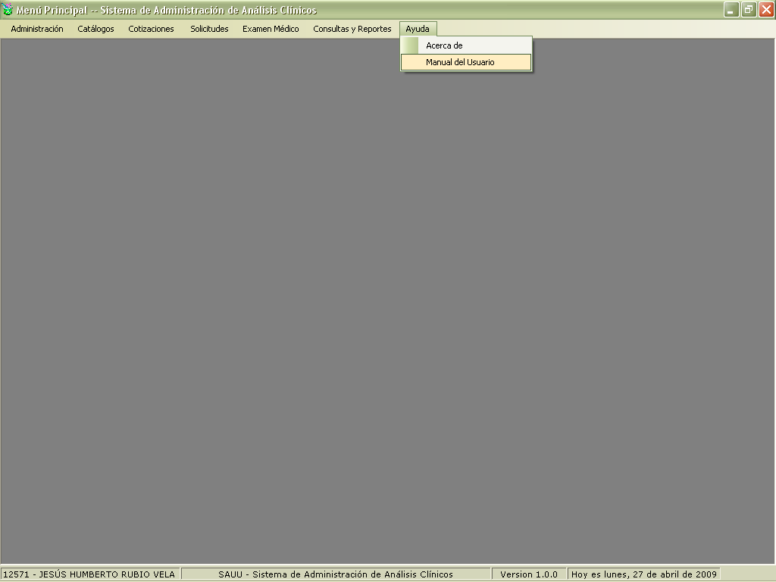

Para poder acceder al Manual del Usuario
- Seleccione el menú Ayuda haciendo <clic> con el Mouse.
- Seleccione el submenú Manual del Usuario haciendo <clic> con el mouse o bien usando la combinación de teclas Alt + Y + M y a continuación se mostrara el Manual del Usuario de Análisis Clínicos.

